SREDNJA POKLICNA IN STROKOVNA ŠOLA BEŽIGRAD

GOSPODARJENJE V CESTNEM
PROMETU

Interna skripta

Jožica Pavlovič

KAZALO
1 Gospodarjenje v cestnem prometu 2
1.1 Opredelitev osnovnih pojmov 2
1.2 Elementi kakovosti cestnega prometa 3
1.3 Cestni transport kot konvencionalni, kombinirani, intermodalni in multimodalni transport 5
2 CESTNOPROMETNI SISTEM 7
2.1 Tehnični vidik 7
2.2 Tehnološki vidik 7
2.3 Organizacijski vidik 8
2.4 Ekonomski vidik 8
2.5 Pravni vidik 8
2.5.1 Licenca za prevoz v cestnem prometu 9
3 TOVORI V CESTNEM PROMETU 10
3.1 Prevoz pokvarljivega blaga 11
3.1.1 Nevarnost razkroja drobnoživk 11
3.1.2 Kemično tveganje oz. razkrajanje 12
3.1.3 Tveganje mehanskih poškodb 12
3.1.4 Dolžnosti voznika pokvarljivega blaga 13
3.1.5 Dokumentacija voznika pri prevozu pokvarljivega blaga 14
3.2 Prevoz živih živali 14
3.2.1 Pogoji za prevoznika 14
3.2.2 Pogoji za živali 15
3.2.3 Pogoji za vozila 15
3.2.4 Nakladanje in razkladanje živali 16
3.2.5 Obvezni počitki živali med vožnjo 16
3.2.6 Dokumentacija, ki jo mora imeti pri sebi voznik pri prevozu živih živali 17
3.3 Prevoz nevarnega blaga 17
3.3.1 Pravna ureditev prevoza nevarnega blaga 18
3.3.2 Dolžnosti in odgovornosti pošiljatelja 19
3.3.3 Dolžnosti in odgovornosti prevoznika po ADR 20
3.3.4 Dolžnosti in odgovornosti voznika po ADR 21
3.3.5 Dolžnosti in odgovornosti prejemnika 22
3.3.6 Razredi nevarnega blaga po ADR 22
3.3.7 Dokumentacija, ki je potrebna za prevoz nevarnega blaga 23
3.3.8 Označevanje vozil za prevoz nevarnega blaga 26
3.4 Izredni prevozi 28
4 Tehnologija dela v cestnem prometu 32
4.1 Naloge disponenta 29
5 DEJAVNOST IN ORGANIZIRANJE PREVOZOV TOVOROV V CESTNEM PROMETU 32
5.1 Socialna zakonodaja 32
5.2 Čas vožnje 32
5.3 Tedenski čas vožnje 32
5.4 Odmor 32
5.5 Dnevni počitek 33
5.6 Tedenski počitek 33
5.7 Tahograf 33
5.7.1 Analogni tahograf 33
5.7.2 Digitalni tahograf 34
5.7.3 Pametni tahografi 35
5.8 Sistemi dela voznikov 36
5.9 Itinerar 36
5.9.1 Ponavljajoči itinerar 37
5.9.2 Radialni itinerar 37
5.9.3 Krožni (ciklični) itinerar 38
5.9.4 Zbirni ali distribucijski itinerar 38
5.9.5 Osnovni kriteriji izbire itinerarja 38
5.10 Informacijski sistem v cestnem prometu 39
6 dokumentacija v cestnem prometu 40
6.1 CMR 41
6.2 Prevoz tovora v mednarodnem prometu 42
6.2.1 T2L 42
6.3 Poreklo blaga 43
6.4 TIR karnet 43
6.4.1 Postopek uporabe TIR karneta 43
6.5 T-5 44
6.6 ATA karnet 44
7 TOVOR NA VOZILU 45
7.1 Nakladanje tovora na vozilo 45
7.1.1 Postopki voznika pri prevzemu tovora v prevoz 45
7.1.2 Načini pritrjevanja tovora 46
7.2 Oblike tovornih prostorov cestnih vozil za prevoz tovora 47
8 SODOBNE TRANSPORTNE TEHNOLOGIJE 49
8.1 Oprtni sistem 49
8.1.1 Tehnika A 49
8.1.2 Tehnika B 50
8.1.3 Tehnika C 50
8.1.4 Modificiran oprtni sistem 50
8.2 Bimodalna tehnologija 51
8.3 ACTS tehnologija 52
8.4 RO-RO tehnologija 52
8.5 LO-LO tehnologija 54
8.6 FO-FO tehnologija 55

1 Gospodarjenje v cestnem prometu

1.1 Opredelitev osnovnih pojmov

Prevoz ali transport je dejavnost, ki se ukvarja s premeščanjem tovora in oseb v geografskem prostoru. Od vseh navedenih pojmov ima najožji pomen in se nanaša neposredno na spremembo kraja nahajanja tovora ali oseb ter zajema tudi vse dejavnosti povezane s tem premeščanjem. Premeščanje se opravlja s pomočjo transportnih sredstev. Prevoz ali transport torej omogoča izvajanje prometne storitve, s prevažanjem tovora, ljudi in energije z enega mesta na drugo.

Promet (angl. traffic) je širši pojem od transporta, ker obsega promet prenosa ljudi, stvari, informacij (vesti) in energije z enega mesta na drugo (ožji pomen). Poleg tega zajema tudi operacije v zvezi s prevozom blaga in potnikov ter komunikacije. Uporablja pa se tudi v drugih pomenih (širši definiciji), kot npr.: denarni promet, plačilni promet, pravni promet, trgovski promet, promet vrednostnih papirjev, poštni promet….

Cestni promet je gospodarska dejavnost, ki se organizirano ukvarja s premeščanjem stvari oz. blaga in ljudi oz. potnikov ter njihovo prtljago iz enega kraja na drug kraj. To pomeni, da je cestni promet pomemben dejavnik v družbeni delitvi dela, saj vpliva na razvoj novih industrijskih panog (industrija prevoznih sredstev, sredstva informatike,..) in tako spreminja strukturo gospodarstva. Cestni promet je splošen pogoj gospodarskega razvoja vsake države kot tudi njenih posameznih regij. Prometna infrastruktura omogoča opravljanje procesa proizvodnje prometnih storitev, hkrati je pa dejavnik prostorskega povezovanja dejavnikov proizvodnje in tudi pogoj za delovanje proizvodnje.

V procesu proizvodnje cestno – prometne storitve nastopajo vse prvine poslovnega procesa, kot v materialni proizvodnji. Elementi oz. prvine tega poslovnega procesa so:
- delo
- delovna sredstva
- predmeti dela.

Delo je človekova umska in fizična aktivnost, kjer s pomočjo delovnih sredstev in predmeti dela proizvaja ali proizvode ali storitve.

Delovna sredstva v cestnem prometu predstavlja cestna infrastruktura in cestna suprastruktura.
Cestno infrastrukturo v cestnem prometu obsegajo vse poti, objekti na prevoznih poteh, terminali, cestno-prometna signalizacija, objekti servisnih dejavnosti (bencinske črpalke, servisi, moteli,…)
Cestno suprastrukturo sestavljajo vsa premična delovna sredstva. To so cestna vozila in manipulacijska mehanizacija za nakladanje, razkladanje in prekladanje tovora.

Predmeti dela so tovori ali potniki. Glede na predmete dela razvrščamo cestni promet na potniški in tovorni promet.

Potnik je tista oseba, ki jo prevoznik za plačilo prepelje z vozilom za prevoz potnikov v cestnem prometu. Potniški promet glede na organizacijo prevoznega procesa delimo na:
- linijske prevoze
- posebne linijske prevoze (prevoz delavcev, šolski prevoz, prevoz oseb s posebni potrebami do zavodov in nazaj)
- občasne prevoze
- taksi prevoze
- posebne oblike prevozov – nujni prevozi (t.j. za bolnike, ki potrebujejo redno oskrbo v zdravstvenih ustanovah – npr. dializni bolniki).

Prevoznik je pravna (družba) ali fizična (s.p.) oseba, ki ima dovoljenje (licenco) za prevoz tovora oz. potnikov.

Prevoz v notranjem cestnem prometu se smatra vsak prevoz blaga ali ljudi po javnih in nekategoriziranih cestah znotraj meja Republike Slovenije.

Prevoz v mednarodnem cestnem prometu se smatra vsak prevoz blaga ali potnikov po javnih ali nekategoriziranih cestah med dvema ali več državami. Mednarodni prevoz pa naprej delimo na cestni promet s tretjimi državami (t.j. državami, ki niso članice EU) in cestni promet Skupnosti EU (znotraj EU).

Prevozi za lastne potrebe so tisti prevozi, ki jih fizične ali pravne osebe opravljajo za nekomercialne namene (ta prevoz se ne opravlja za plačilo). Prevoze za lastne potrebe lahko opravljajo državni organi, organizacije (neprofitne in profitne) in društva, ko so ti prevozi v zvezi z opravljanjem njihove dejavnosti. Za prevoze lastnih potreb morajo biti izpolnjeni naslednji pogoji:
- pri prevozu blaga mora biti to blago v lasti podjetja, ki opravlja prevoz za lastne potrebe,
- pri prevozu potnikov morajo biti ti potniki zaposleni v podjetju ali pa so pripadniki oz. člani društva ali državnega organa,
- vozila morajo biti v lasti organizacije ali društva, lahko so pa ta vozila v najemu, kar se dokaže s sklenjeno zakupno oz. lizing pogodbo,
- vozniki morajo biti delavci podjetja, uslužbenci državnega organa ali člani društva.

Javni prevoz je prevoz, ki je dostopen vsem pod enakimi pogoji in ne sme vsebovati elementov diskriminacije. Izvaja se za komercialne namene. Da pa lahko prevoznik opravlja dejavnost javnega cestnega prevoza, mora le-ta izpolnjevati naslednje pogoje:
- biti mora registriran za dejavnost prevozov v cestnem prometu pri pristojnem sodišču
- imeti mora licenco za opravljanje prevozov
- razpolagati mora z materialnimi (tovornjaki) in kadrovskimi (vozniki) viri.

1.2 Elementi kakovosti cestnega prometa

Elementi kakovosti so: varnost, hitrost, dostopnost, ekonomičnost, celovitost in udobnost.

Varnost je eden najpomembnejši element kakovosti cestnega prometa. Brez zagotovljene varnosti je vsako prizadevanje v prevoznih procesih brez predmetno, saj nas pripelje do škode ali škodnega dogodka. Tako so v vsakem vozilu vgrajeni varnostni elementi, ki se delijo na aktivne in pasivne elemente.

Aktivni varnostni elementi so naslednji:
  - zavorni sistem ABS,
  - tempomate z radarjem za varnostno razdaljo,
  - varnostne sisteme za bočno stabilizacijo,
  - varnostne sisteme za preprečitev bočnega nagiba,
  - varnostne sisteme za zapuščanje voznega pasu ipd.
Namen teh je preprečevanje nesreč.

Pasivni varnostni elementi pri tovornih vozilih so naslednji:
  - varnostne zračne vreče za voznika,
  - zračna vreča za sovoznika in različica za dva sovoznika,
  - varnostna kletka kabine in
  - varnostni pasovi.
Namen teh je zmanjševanje posledic nesreč.

Z vidika ekonomije in željah potnikov je hitrost pomemben dejavnik. Večja kot je hitrost, manj časa porabimo, vendar je pa tveganje pri visoki hitrosti, da se zgodi prometna nesreča, večja. Prav tako ima visoka hitrost negativen vpliv na ekonomičnost, saj je takrat poraba energentov (goriva) večja.

Dostopnost pomeni zmožnost uporabe cestnih transportnih sredstev v času in kraju. Ker je v cestnem prometu zelo dobra razvitost cestnega omrežja in velika stopnja motorizacije, je tudi dostopnost velika.

Pogostost ali frekvenca pomeni število ponudbe prevoza v enoti časa.

Ekonomičnost je v cestnem prometu odvisna od transportnih sredstev ter od dolžine potovanja in hitrosti. Za cestni promet je značilno, da je zelo ekonomična na kratkih razdaljah.
Celovitost pomeni popolnost servisiranja naročnika prevoza. To pomeni, da skrb prevzame cestni prevoznik. Npr. pri prevozu tovora prevoznik poskrbi za carinjenje blaga, špediterske storitve,…

Udobnost se nanaša na prevoze potnikov. Glede na vrsto potovanj izbiramo različna prometna sredstva. Daljše kot je potovanje, večjo udobnost je potrebno nuditi potnikom.

1.3 Cestni transport kot konvencionalni, kombinirani, intermodalni in multimodalni transport

KONVENCIONALNI – UNIMODALNI TRANSPORT je prevoz tovora iz mesta A v mesto B izključno z enim prevoznim sredstvom enega podsistema transporta (npr. ladja, kamion…). Poteka na temelju enega dogovora o prevozu (en spremni dokument), ki ga organizira en organizator (špediter). V praksi prevladuje tak prevoz blaga v večjih transportnih enotah – palete, kontejnerji. Gre za direktni transport.

KOMBINIRANI TRANSPORT je povezava dveh ali več transportnih nosilcev v celoviti transportni verigi, pri čemer tovor ostane v isti transportni pripravi (palete…). V kombiniranem transportu tovor prekine tovorni proces, tako, da se pretovarja z enega na drugo transportno sredstvo.

Je sistem, v katerem so med seboj integrirana sredstva tako, da omogočajo prehod transportiranega blaga iz enega na drugo transportno sredstvo s čim manj pretovornimi operacijami. Gre za zaporedno uporabo dveh ali več transportnih sredstev.

Sklepa se toliko prevoznih pogodb koliko transportnih podsistemov sodeluje pri transportu. Izstavi se toliko prevoznih dokumentov, koliko je sklenjenih prevoznih pogodb. Transportni proces lahko organizira eden ali več operaterjev.

INTERMODALNI TRANSPORT je istočasni prevoz blaga z dvema ali več transportnimi sredstvi. Lat.: "integralis" pomeni popoln, celovit, združen. Gre za oblikovanje transportne storitve »od vrat do vrat«. Pri integralnem transportu tovor ne prekine tovornega procesa, ker je na nekem vozilu ali transportni pripravi.
Osnovni cilj je hiter, varen in kakovosten transport tovora (minimalne poškodbe, izgube blaga) ob čim manjših stroških in obravnavanje celostne neprekinjene transportne poti direktno od proizvajalca do potrošnika.

Med tovorom in tovornim vozilom je nekaj vmesnega (paleta, kontejner…), zato lahko ravnamo s tovorom, tako da ne pridemo v stik z blagom. Tovor se na poti ne prelaga, razen na začetni in končni točki.

Temelji na enotnem dogovoru oz. pogodbi.

MULTIMODALNI TRANSPORT - pojem se je pojavil v razvoju mednarodnih transportnih sistemov. Značilnosti tega transporta so:
- v mednarodnem multimodalnem transportu so »operaterji multimodalnega prevoza« in prejemniki blaga v dveh različnih državah – prevoz iz ene države v drugo;
- prevoz blaga se opravlja z najmanj dvema različnima prevoznima sredstvoma, oz. da v takšnem transportnem procesu sodelujeta najmanj dva prometna podsistema;
- celotni mednarodni multimodalni transport temelji na enem dogovoru o prevozu;
- izda se samo en prevozni dokument ali pogodba o prevozu (npr. FIATA – nakladalnica za multimodalni transport);
- celotni proces mednarodnega multimodalnega transporta organizira samo eden operater (MTO – Multimodal Transport Operator, ki je ponavadi mednarodni špediter).

2 CESTNOPROMETNI SISTEM
Prometni sistem je dinamični sistem in je v neposredni povezavi z razvojem narodnega gospodarstva. S svojo vlogo v reprodukcijskem procesu prometni sistem omogoča povezovanje proizvodnje in potrošnje, racionalnejšo izrabo produkcijskih dejavnikov. Vpliva predvsem na družbeno delitev dela, kar se odraža v spreminjanju elementov sistema (gospodarske strukture) narodnega gospodarstva, obenem pa se ta vpliv kaže tudi na regionalnem gospodarskem razvoju posamezne države.

Cestnoprometni sistem je podsistem prometnega sistema. Obravnavamo ga kot samostojni sistem z lastnimi podsistemi. Njegovi podsistemi so:
- podsistem prevoza potnikov,
- podsistem prevoza tovora,
- podsistem transportnih sredstev,
- podsistem prometne infrastrukture.

Vsi ti podsistemi so v medsebojni interaciji (odvisni eden od drugega) in so med seboj povezljivi. Cestnoprometni sistem se, ne glede na njegove podsisteme, analizira skozi več vidikov. Ti vidiki so: tehniški, tehnološki, organizacijski, ekonomski in pravni vidik.

2.1 Tehnični vidik

Ta vidik predstavlja temeljni sloj cestnega prometa, sestavljajo ga pa delovna sredstva cestnega prometa. To so:
  - prometna infrastruktura (poti in objekti, po katerih se gibljejo transportna sredstva),
  - suprastruktura (cestna prevozna sredstva, s katerimi se opravljajo transportne operacije),
  - prometna stičišča oz. vozlišča (v katerih se opravljajo pretovorne operacije).

2.2 Tehnološki vidik

S tehnološkim procesom proizvodnje v prometu razumemo ustvarjanje novega proizvoda, ki ga imenujemo prometna storitev. To dosežemo tako, da zagotovimo kakovostno in optimalno storitev ob spremenljivih stroških. Zaradi tega so se razvile najrazličnejše sodobne tehnologije pri prevozu tovora in v nudenju udobnosti pri prevozu potnikov.

Tehnološki vidik proizvodnega procesa prometnih storitev zajema tri faze:
- Tehnologija priprave prevoza – v začetne operacije prevoza spadajo: priprava prevoznih sredstev, priprava osebja, ki bo prevoz opravilo, in vsa dela organiziranja, ki spadajo v pripravljalno obdobje, vključno s pridobivanjem in disponiranjem prevoza.
- Tehnologija izvajanja prevoza – zajema vse operacije od trenutka natovarjanja tovora v prevozno sredstvo do trenutka predaje in raztovarjanja tovora. V tem obdobju se spremeni mesto nahajanja in predstavlja prevozni proces v ožjem pomenu. To obdobje prevoza se lahko definira kot gibanje prevoznega sredstva v času in prostoru in kot regulacija tega gibanja zaradi določenih ciljev.
- Tehnologija zaključevanja prevoza – končne operacije prevoza zajemajo vse operacije na končni postaji oziroma pri prejemniku. To delo opravi prevozno osebje, ki je prevoz opravilo, in strokovne službe, ki skrbijo za fakturiranje, inkaso plačil in za reševanje morebitnih reklamacij ter odškodninskih zahtevkov.

2.3 Organizacijski vidik

Organizacijski vidik prometnega sistema se nanaša na zakonitosti, znanja, sposobnosti, veščine, aktivnosti v zvezi z organizacijo dela, organizacijo upravljanja in vodenja ter organizacijsko strukturo (s.p., d.o.o., d.d.,…).

Organizacijski vidik ima močan vpliv na organizacijo projektiranja, konstruiranja, izgradnjo, izdelavo oz. proizvodnjo in vzdrževanje transportne in prometne infrastrukture in suprastrukture.

2.4 Ekonomski vidik

Cestni promet je del ekonomskega sistema oz. je del gospodarstva. Ekonomski vidik skupaj s tehničnim in tehnološkim vidikom ustvarja dohodek in cilj vsakega prevoznika je ustvariti čim večji dobiček. Prav tako cestni promet omogoča s svojim delovanjem v času in prostoru in s premeščanjem (ljudi ali blaga) proces reprodukcije in cirkulacije kapitala skozi vse faze tega procesa (proizvodnjo, razdelitev, menjavo in potrošnjo).

2.5 Pravni vidik

Pravni vidik obsega obveznosti, odgovornosti in pravice med sodelujočimi v posameznih prometnih vejah. Na tem nivoju prometnega sistema govorimo o mednarodni in nacionalni zakonodaji, ki postavlja pravila, ki urejajo posamezne prometne veje v procesih proizvodnje prometne storitve. Pravila se nanašajo na konvencije, mednarodne sporazume, razne zakone in podzakonske akte.

Temeljna pravna podlaga za izvajanje cestnih prevozov za komercialne namene v Sloveniji je Zakon o prevozih v cestnem prometu (ZPCP). Ta zakon določa pogoje in način opravljanja javnih prevozov potnikov in blaga v notranjem in mednarodnem cestnem prometu ter organe, pristojne za izvajanje in nadzor nad izvajanjem tega zakona. Natančno opisuje pridobitev dovoljenja za opravljanje cestnega prevoza in cestnega prevoza potnikov. Ta zakon pa ne velja za prevoze za lastne potrebe in za osebne prevoze.

2.5.1 Licenca za prevoz v cestnem prometu
Licenca je dovoljenje za opravljanje prevoza potnikov in blaga v cestnem prometu. Brez tega dovoljenja prevoznik ne sme opravljati cestnega prevoza za komercialne namene. Prevoznik pridobi licenco pri Gospodarski zbornici Slovenije (GZS), če je le-ta pravna oseba, ali pri Obrtni zbornici Slovenije (OZS), če je le-ta fizična oseba.

Poznamo 5 vrst licenc:
- licenca za prevoz oseb v notranjem prometu
- licenca za prevoz oseb v mednarodnem prometu (Licenca Skupnosti)
- licenca za prevoz tovora v notranjem prometu
- licenca za prevoz tovora v mednarodnem prometu (Licenca Skupnosti)
- licenca za opravljanje avto-taksi prevozov.

Licence pa ni potrebno pridobiti za naslednje prevoze:
- prevoz pošte kot javne storitve
- prevoz poškodovanih oz. pokvarjenih vozil
- prevoze za lastne potrebe
- prevoze z vozili za humanitarne, obrambne namene in za potrebe intervencijskih prevozov (gasilci,…)
- za vozila, ki ne presegajo največje dovoljene mase 3.500 kg
- za vozila, ki so predelana za točno določen namen (avtodvigala,…)
- prevoz za osebne potrebe.

Prevoznik, ki želi opravljati javne prevoze, mora izpolnjevati naslednje pogoje za pridobitev licence:
- imeti mora dober ugled (ne sme biti kaznovan ali pravno močno obsojen zoper varnosti v cestnem prometu ali poslovanju v gospodarstvu)
- ima v posesti ali zakupu ustrezno število vozil
- ima zaposlene voznike s temeljno poklicno kvalifikacijo (TPK); v njihovih vozniških dovoljenjih mora biti napisana koda 95
- odgovorna oseba oz. opravljalec prevozov mora imeti opravljen preizkus strokovne usposobljenosti pred pristojno komisijo ministrstva za promet
- imeti mora in razpolagati mora z določeno višino kapitala (vsaj 9.000 € za prvo vozilo in 5.000 za vsako naslednje vozilo).

Licenca se prevozniku izda za obdobje 5-tih let, zato je prevoznik dolžan, da po preteku tega časa obnovi postopek za pridobitev nove licence. Ob prejetju licence pa se izdajo tudi izvodi licence za vsako vozilo posebej. Izvod licence je obvezen dokument, ki v vozilu spremlja vsak prevoz. Izdan je na registrsko številko vozila in ni prenosljiv iz enega vozila na drugega. Ob registraciji novega vozila, se pa prevozniku za to vozilo izda izvod licence z veljavnostjo do datuma veljavnosti licence. Izvirnik licence se hrani na sedežu prevoznika in ta dokument ni prenosljiv na drugega prevoznika.

3 TOVORI V CESTNEM PROMETU
V cestnem prometu prevoz tovora predstavlja največji delež predmetov dela. Tovor je kot predmet prevoza v cestnem prometu vključen v številna opravila, katerih organiziranje predstavlja dejavnik kakovosti in učinkovitosti premeščanja tovora. Ta opravila oziroma procesi so: priprava za prevoz, natovarjanje, prevoz, raztovarjanje in skladiščenje. Organizacija teh procesov je odvisna od lastnosti in količine tovora ter transportnih sredstev, prav tako pa tudi od drugih dejavnikov, kot so na primer zahteve pravnih predpisov.

Pri klasifikaciji tovorov je treba upoštevati tudi agregatno stanje. Materiali so lahko:
- trdni,
- tekoči,
- plinasti,
- breztelesni (električni tok, sporočila).

Za oblikovanje transportnih nalog je najpomembnejša delitev materialov po njihovi obliki v naslednje skupine:
- razsuti tovor – nima svoje stalne oblike (cement, moka,…). Obravnava se v prostorninskih ali utežnih enotah. Glede na velikost delcev razsuti ali sipki material delimo na praškasti, malozrnati in velikozrnati.
- kosovni tovor – enote nespremenljive oblike (zaboji, kartoni, škatle, sodi…),
- tekoči tovor – npr. mleko, nafta…,
- tovor v plinastem stanju – npr. zemeljski plin.

Ta delitev je bistvenega pomena pri izbiri transportnega sredstva.

Bistvene lastnosti tovora, ki vplivajo na transportne naloge (naprave in čas), so:
- kemične lastnosti (kislost, bazičnost, jedkost, eksplozivnost, strupenost, pokvarljivost, občutljivost na svetlobo…),
- fizikalne lastnosti (trdota, gostota, specifična teža, elastičnost, raztegljivost, poroznost, propustnost, hlapljivost…),
- mehanske lastnosti (obrabljivost, drsnost, lepljivost, trdnost / žilavost, krhkost / lomljivost, viskoznost, pritisk, relativna vlažnost),
- električne lastnosti (prevodnost, upornost, magnetizem, radioaktivnost, …),
- termične lastnosti (prevodnost toplote, tališče, vrelišče, občutljivost na toploto, specifična toplota….)

Tovore pa v splošnem delimo na:
- običajne tovore (to je tisti tovor, ki ne potrebuje posebnih ukrepov pri prevozu)
- specifične tovore:
  - nevarno blago
  - izredni / predemenzionirani tovor
  - visoko-vredni tovor (zlato, denar)
  - hitro pokvarljivo blago
  - žive živali.

Ne glede na specifičnost tovora se njegova kakovost med transportom ne sme spremeniti. Eden od temeljnih pogojev je ta, da je potrebno tovor zaščititi pred kvarnim vplivom okolja.

3.1 Prevoz pokvarljivega blaga

Prevoz pokvarljivega blaga imenujemo tudi ATP prevozi. Med pokvarljivo blago prištevamo prehrambne izdelke (npr. zamrznjena hrana, sem sodi tudi pitna voda), izdelke farmacije in razne snovi biokemije. To blago ima specifične lastnosti, ki jih moramo upoštevati, saj so pogojeni z načinom izvajanja in posebnimi delovnimi sredstvi ter opremo, s katerimi prevažamo to blago.

Za prevoz pokvarljivega blaga obstaja zakonodaja, ki določa točne pogoje, pod katerimi se upravlja prevoz takega blaga. Ta zakonodaja je podprta z ATP sporazumom in smernicami Evropske komisije združenih narodov, ki pravita, da se kakovost blaga med transportom ne sme spreminjati in da ohrani svojo prvobitno vrednost.

Blago mora biti skladiščeno in transportirano tako, da se mu zagotavlja ustrezna temperatura in ustrezna sterilnost. Smernice EU tako opredeljujejo postopke za prevoze, ATP sporazum pa govori o vozili in dobri praksi, kako zagotoviti ustreznost. Oba pravna akta pa sta podprta tudi v Zakonu o zdravstveni ustreznosti živil, ki pravne in fizične osebe proizvajajo in prevažajo pokvarljivo blago. To morajo početi po načelih HACCP sistema.

HACCP sistem namreč omogoča prepoznavanje vseh vrst tveganj za blago z vidika bioloških, kemičnih in fizikalnih agensov (t.j. strupov), ki bi lahko ogrožali zdravje in življenje ljudi in tudi živali. Ta sistem govori tudi, kako se temu izogniti in da je potrebno izvajati stalni nadzor nad živili in vodo.

Kot pokvarljivo blago se obravnava tisto blago, ki ohranja svojo izvirnost, če je na določeni temperaturi in vlagi v celotni oskrbni verigi (oskrbna veriga je celotna pot od dobavitelja do kupca z nakladanjem, prekladanjem iz enega na drugo transportno sredstvo, ter skladiščenjem). Ta temperatura je lahko višja ali nižja od zunanje temperature, odvisno od letnega časa in klimatskih pogojev. V celotni oskrbni verigi je blago izpostavljeno različnim tveganjem, zato je potrebno še posebej pri prevozu hrane zagotoviti čistočo in varnost. Poleg tega pa nastajajo tudi sledeča tveganja: nevarnost razkrajanja oz. kemične spremembe in nevarnost razvoja drobnoživk (bakterije, plesen, virusi, glivice).

3.1.1 Nevarnost razkroja drobnoživk
Drobnoživke se razvijajo v izdelkih rastlinskega in živilskega izvora. Prehrambni izdelki tako lahko na površini kot tudi v porah prevzamejo klice, plesni ali razne bakterije v določenih pogojih. Ti pogoji so določena temperatura, vlaga in neustrezna embalaža.

V oskrbni verigi pri prehrambnih izdelkih tako poznamo dve vrsti klic, in sicer so to klice, ki so zdravju škodljive, in klice, ki so strupene.

Drobnoživke, ki so zdravju neškodljive, so tiste, ki omogočajo določene tehnološke postopke kot npr. spreminjanje mošta v vino, kisanje zelja, izdelava jogurta, plemenitenje sira, konzerviranje mesa (prekajevanje mesa),…

Drobnoživke, ki so pa zdravju škodljive, pa povzročajo bolezensko stanje in celo smrt. Značilnost takih drobnoživk je v tem, da se razvijajo in razmnožujejo pri določeni temperaturi. Pod lediščem se drobnoživke ne razvijajo, postanejo pa latentne. To pomeni, da se pri spremembi na višjo temperaturo ponovno razvijejo. Drobnoživke uniči le temperatura vrelišča (nad 100⁰C).

Različne bakterije se pričnejo razvijati različno intenzivno pri različni temperaturi:
- pri 12⁰C razvijajo vse bakterije
- pri 18⁰C razvijejo kvasovke
- pri 5,2⁰C razvije salmonela

Poleg temperature pa na razvoj drobnoživk vpliva tudi vlaga in pH vrednost.

3.1.2 Kemično tveganje oz. razkrajanje
Nevarnost razkrajanja je tveganje za vse vrste prehrambnih izdelkov, ki so ohlajeni ali zamrznjeni. Povzročajo ga nepričakovani ali slučajni stiki z ne-prehrambnimi snovmi. Največkrat gre za stik z umazanijo na tleh ali na stranicah tovornega prostora ali pa na prekladalnih mestih z uporabo umazanih nakladalnih naprav.
Kemično tveganje pride tudi, če so izdelki v stikih s čistili ali sredstvi za razkuževanje ali pa celo z ostanki prejšnjega tovora, ki ni bilo prehrambno blago.

Nevarnost za tveganje je odvisno od vrste pokvarljivega blaga, njega stanja in vrste pakiranja. Do razkrajanja pa pride tudi, če hkrati vozimo nezdružljivo blago.

3.1.3 Tveganje mehanskih poškodb
Do mehanskih poškodb pride zaradi neustreznega pakiranja, nepravilnega rokovanja zaradi premikanja tovora med prevozom in drugače. Največkrat gre za poškodovanje embalaže, kar je posebej tvegano pri vakumiranih izdelkih.

Pri prevozu zelenjave in ostalih poljščin pa obstaja nevarnost, da skupaj z blagom prevažamo tudi različne zajedavce kot so hrošči, polži in miši, ki v času transporta in skladiščenja povzročajo škodo. Pri tem pa glodavci poleg mehanskih poškodb povzročajo tudi prenos bakterij.

3.1.4 Dolžnosti voznika pokvarljivega blaga
Dolžnosti voznika se nanašajo na opravila, ki ji mora opraviti (1) pred pričetkom prevoznega procesa, (2) pri prevzemu tovora oz. nakladanju, (3) med prevozom, (4) pri predaji tovora oz. razkladanju in (5) v zaključni fazi prevoznega procesa.

- Pred pričetkom prevoznega procesa mora voznik preveriti tehnično sposobnost tovornjaka in hladilne naprave ter termografa (naprava, ki meri temperaturo v tovornem prostoru). V primeru ugotovljenih pomanjkljivosti mora le-te odpraviti. Preveriti mora gorivo na vozilu in gorivo v hladilni napravi ter ga po potrebi doliti. Vključiti mora hladilno napravo in jo naravnati tako, da bo ob prihodu na mesto nakladanja v tovornem prostoru ustrezna temperatura.
V primeru, da ugotovi, da je tovorni prostor neočiščen, ga mora očistiti, saj v nobenem primeru ne sme na pot z umazanim vozilom.

- Ko voznik prispe na mesto nakladanja, mora imeti že ohlajen tovorni prostor glede na vrsto tovora, ki ga bo nakladal. Dokler tovor ni pregledan, ne odpira tovornega prostora.
Pri prevzemu obvezno kontrolira temperaturo tovora. To lahko opravi z laserskim termometrom. Preverja tudi nepoškodovanost embalaže. Poleg tega kontrolira tudi, če je tovor v običajnem stanju oz. da ni spremenil barve, vonja in da ne kaže znake razpadanja. Če ugotovi katero od teh pomanjkljivosti, lahko tovor zavrne. Ko podpiše primo-predajne dokumente, naklada hitro in po zahtevah ATP.

- Med prevozom mora voznik spremljati in beležiti temperaturo v tovornem prostoru. Skrbeti mora, da ne pride do premikanja tovora. V primeru prevoza sadja in zelenjave mora skrbeti za prezračevanje, da ne pride do prekomernega nabiranja CO₂ in s tem do gnitja blaga.
V primeru, da je prišlo do poškodbe vozila, mora poskrbeti, da se tovor preloži na drugo vozilo ali pa skladišči v primernem skladišču.
V primeru, da se pokvari hladilna naprava, mora nemudoma zapreti vse dovode svežega zraka in v primeru, da ne uspe odpraviti napake v doglednem času, mora ukrepati enako kot pri okvari vozila.

- Pri prihodu na predajno mesto lahko prične voznik z razkladanjem šele takrat, ko so za to ustvarjeni pogoji. Voznik skupaj s prejemnikom blaga izvedeta temperaturni pregled in pregled morebitnih poškodb. Na zahtevo prejemnika mora voznik izdati kopijo termografa.
V primeru ugotovljene katere koli poškodbe ali katerega koli odstopanja mora voznik skupaj s prejemnikom izdelati reklamacijski zapisnik.

- Zaključna faza prevoznega procesa pomeni zaključevanje prevozne dokumentacije in pregled vozila ter čiščenje tovornega prostora. Pri vsakem čiščenju mora voznik voditi zapisnik, v katerem navede vrsto čistil in način čiščenja. Vsaj enkrat mesečno se pa priporoča, da vozilo očisti in dezinficira pri zato pooblaščeni organizaciji.

3.1.5 Dokumentacija voznika pri prevozu pokvarljivega blaga
Voznik mora imeti pri sebi naslednjo dokumentacijo:
- potni nalog
- količina blaga
- dokumentacija o prevzemu in predaji
- vrsta blaga
- nakladalni nalog
- nabavnice
- kvaliteta blaga
- tovorni list.

3.2 Prevoz živih živali

Prevoz živih živali je z vidika prevoza tovora najobčutljivejša vrsta prevozov, ker prevažamo živa bitja, ki potrebujejo med prevozom precej več skrbi in pozornosti kot pa navaden tovor. Zakonsko to področje med drugim ureja Pravilnik o pogojih in načinu prevoza živali. Ta pravilnik določa splošne in posebne pogoje za prevoz živali, način prevoza, obveznosti prevoznika, mednarodni prevoz ter nadzor nad izvajanjem tega pravilnika.

Za živali je značilno, da niso navajene potovati in vsaka vožnja za njih pomeni stresno situacijo. Prevoze živih živali opravljamo zaradi komercialnih potreb iz farm v klavnice. Zaradi čedalje večjega pritiska javnosti, da živali trpijo med prevozom, je Svet EU sprejel uredbo, v kateri navaja pogoje za prevoz živih živali v komercialne namene. Vsako odstopanje od te uredbe predstavlja kaznivo dejanje zoper živalim. Ta uredba pa NE vključuje:
- prevozov živih živali do 50 km
- prevozov živih živali na pašo
- prevozov živih živali na razne sejme, tekmovanja in razstave.

Uredba postavlja pogoje za opravljanje prevoza živih živali:
- za prevoznika
- za voznika
- za živali
- za vozilo.

3.2.1 Pogoji za prevoznika
Prevoznik mora poleg splošne licence za prevoze v cestnem prometu pridobiti tudi dovoljenje za prevoz živih živali. To dovoljenje dobi pri veterinarski upravi znotraj Ministrstva za kmetijstvo. Dovoljenje dobi le, če dokaže:
- dobro prakso,
- ni bil kaznovan oz. pravnomočno obsojen za dejanja, ki so vezana na odnos ravnanja z živalmi,
- ima ustrezna vozila,
- ima zaposlene voznike, ki so opravili strokovni preizkus za prevoz živih živali pri ustrezni veterinarski upravi.

Poznamo 2 vrsti dovoljenja, in sicer dovoljenje za prevoz živih živali na krajše in daljše razdalje. Za daljše razdalje se smatra proces, ki traja več kot 8 ur, ali pa prevoz v mednarodnem prometu.

3.2.2 Pogoji za živali
Prevažamo lahko le zdrave živali in tiste, ki so sposobne načrtovane prevozne poti. Te živali določi pristojni veterinar. Nesposobne živali so pa bolne in poškodovane živali, breje živali (več kot 80 % brejosti), mladiči, ki so se skotili zadnji teden (razen piščancev, ki se jih lahko prevaža takoj po valitvi.

Obstaja tudi izjema, da lahko po odredbi veterinarja prevažamo živali, katerim je potrebna operacija za odstranitev rogov in drugih organov. Pred vsakim prevozom mora veterinar z žigom in podpisom opremiti transportno listino za prevoz.

Med prevozom pa lahko pride do poškodovanja ali obolelosti živali. V vsakem primeru mora voznik o tem obvestiti najbližjo veterinarsko postajo, veterinar pa lahko odloči, ali žival oskrbi na mestu, ali je potrebno žival odpeljati na veterinarsko postajo, ali je žival potrebno odpeljati takoj na zakol.

3.2.3 Pogoji za vozila
Vozila morajo biti konstruirana tako, da živalim ne povzročajo dodatnega trpljenja in da ščitijo živali pred vremenskimi vplivi. Preprečiti morajo tudi padec in pobeg živali iz vozila. Tovorni prostor mora biti narejen tako, da živalim omogoča dostop do krme in vode, pregrade pa morajo biti postavljene tako, da je možen dostop do vsake živali. Prostor na vozilu mora biti osvetljen, da je oskrba živali možna tudi ponoči.

V primeru, da vozilo nima pregrad, morajo biti živali privezane. Prepovedano je privezovanje živali za rogove ali pa na nosni obroč. Priveza ne sme biti prevelika, da bi se žival lahko zadušila, in tudi ne prekratka, da bi žival motila pri ležanju in vstajanju.

Tla prevoznega sredstva ali prostora za živali morajo biti dovolj močna, da zdržijo težo živali, in ne smejo drseti. Če so tla mrežasta, oz. imajo kakršnekoli prostorčke ali luknjice, morajo biti brez ostrih robov, tako da živali ne morejo poškodovati.

Vsako vozilo, s katerim prevažamo žive živali, mora imeti tablo, iz katere je razvidno, da se prevažajo žive živali. Vsebina na tabli je neformalna, prav tako je tudi neformalna oblika table.


Prevoz živali je dovoljen le v temperaturnem razponu od 5⁰C do 30⁰C. Zaradi morajo biti vozila opremljena s prepihovalnimi napravami, pri nizkih temperaturah pa morajo imeti še lopute, da onemogočijo vdor hladnega zraka.

Sodobna vozila imajo nakladalne klančine že v svoji sestavi tako, da služijo za zapiranje in odpiranje vozila. Vozila, ki vozijo na dolgih razdaljah, morajo imeti prostor za steljo in krmo ter rezervoarje za vodo. Ta vozila pa morajo biti opremljene z GPS sistemom.

3.2.4 Nakladanje in razkladanje živali
Vozila za prevoz živih živali morajo biti opremljena s pripomočki in napravami, ki omogočajo učinkovito in predvsem varno nakladanje in razkladanje živali. To delo je najbolj nevarno delo z vidika varstva tako za živali kot za vozno osebje.

Klančine morajo biti konstruirane tako, da preprečujejo zdrs in spodrsavanje živali. Zavarovane morajo biti tudi s stranskimi ograjami, da preprečijo pobeg živali. Če ima klančina naklona več kot 10⁰, mora obvezno ta klančina vsebovati letvice. Za nakladanje konjev, drobnico in prašičev strmina ne sme biti večja kot 20⁰.

Pri nakladanju živali ne smemo pretepati in udarjati ter ne smemo jih vleči za rogove. Prav tako ne smemo uporabljati elektrošok, razen pri odraslem govedu in prašičih pod pogojem, da električni sunek ni večji od 1 sekunde.
Prepovedano je pa skupno nakladanje odraslih živali in mladičev, razen v primeru, če se mladiči še vedno prehranjujejo pri materi. Prav tako je prepovedano skupno nakladanje živali različnih spolov.

3.2.5 Obvezni počitki živali med vožnjo
Počitki se odrejajo glede na vrsto in pasmo živali. Sesne živali (teleta, jagnjeta) se lahko prevažajo 9 ur. Sledi najmanj 1 ura počitka za napajanje in krmljenje, nato še 9 ur vožnje ter 24 ur počitka na terminalu za raztovor živali ter njihovo napajanje in krmljenje.

Prašiče se lahko prevaža 24 ur skupaj, nato sledi 24 ur počitka izven vozila in stalen dostop do vode.

Konj se lahko prevaža največ 24 ur. Po vsakih 8 urah vožnje, ga je potrebno oskrbeti z vodo, po potrebi tudi s hrano. Po 24 urah vožnje sledi 24 ur počitka na terminalu za raztovor živali ter njihovo napajanje in krmljenje.
Govedo in drobnica se lahko prevažajo 14 ur. Sledi najmanj 1 ura počitka za napajanje in krmljenje, nato še 14 ur vožnje ter 24 ur počitka na terminalu za raztovor živali ter njihovo napajanje in krmljenje.

Perutnino in druge manjše živali (kunci) se oskrbuje na vozilih in zanj ni predpisan počitek. Te živali se prevažajo v zračnih zabojnikih, zloženih eden na drugega v več nivojih, pri tem pa morajo biti konstruirani tako, da iz njih ne padajo izmetki živali. Zabojniki morajo ustrezno pritrjeni, da ne bi prišlo do poškodb, sicer je pri poškodbah teh živali le-te potrebno ubiti.

3.2.6 Dokumentacija, ki jo mora imeti pri sebi voznik pri prevozu živih živali
Voznik mora imeti pri sebi naslednjo dokumentacijo:
Dokument, ki izkazuje poreklo in lastništvo živali za:
- domače govedo (potni list),
- domače kopitarje (ID),
- domače ovce, koze in prašiče (spremni list),
- perutnino (zdravstveno spričevalo),
- pse, mačke in bele dihurje (potni list z mikročipom, če gre za premike iz Slovenije v državo članico EU),
- pse (potni list z mikročipom).

Dokument, iz katerega je jasno razviden:
- kraj odhoda (naslov kjer je naložil živali),
- datum in čas odhoda (dan, mesec, leto ter ura ter minuta, ko je naložil prvo žival),
- namembni kraj (naslov kamor pelje živali),
- predvideno trajanje vožnje (v urah).
Dovoljenje za prevoznike TIP 1 (vožnje daljše od 65 km in krajše od 8 ur).
Dovoljenje za prevoznike TIP 2 (vožnje daljše od 8 ur).
Potrdilo o odobritvi cestnega prevoznega sredstva (samo za vožnje daljše od 8 ur).
Potrdilo o usposobljenosti za voznike in oskrbnike (samo če vozi domače kopitarje ali domače govedo, ovce, koze, prašiče ali piščance na relaciji daljši od 65 km).

3.3 Prevoz nevarnega blaga

NEVARNA SNOV je vsaka snov v trdnem, plinastem ali tekočem stanju, ki v primeru, če nenadzorovano prodre v okolje, posredno ali neposredno ogrozi življenje in zdravje ljudi, živali in rastlin ter povzroči škodo na premoženju in v okolju.

NEVARNO BLAGO so snovi, materiali in predmeti, ki so po mednarodnih predpisih razvrščeni po razredih na: eksplozivne snovi, pline, vnetljive tekočine, vnetljive trdne snovi, samovnetljive snovi, snovi, ki ob dotiku z vodo sproščajo vnetljive pline, perokside, organske perokside, strupe, kužne snovi, radioaktivne snovi, jedke snovi in drugo nevarno blago.
Nevarno blago so tudi odpadki, pripravki in jedrski material, če izpolnjujejo pogoje za uvrstitev med nevarno blago.

K nevarnim snovem štejemo vse surovine, izdelke, polizdelke, odpadne snovi in pripravke, ki imajo eno od naslednjih lastnosti:
- eksplozivnost (eksplozivne snovi imajo lastnost, da ob ugodnem zunanjem vplivu z eksplozivnim kemičnim razpadanjem sproščajo energijo v obliki toplote in plinov)
- lahka vnetljivost
Pod lahko vnetljive štejemo:
- tekočine, ki imajo plamenišče pod 38 stopinj C in parni tlak pod 3 bar,
- trdne snovi, ki se po manjšem viru vžiga vžgejo in gorijo ali se talijo tudi potem, ko vir vžiga ni več prisoten,
- snovi, ki v stiku z vodo ali vlažnim zrakom razvijajo lahko vnetljive pline v nevarnih količinah.
c.) vnetljivost (to so snovi, ki imajo v tekočem stanju plamenišče nad 38⁰ C)
- povzročanje vžiga (to so snovi, ki pri kontaktu z drugimi snovmi, predvsem
gorljivimi, reagirajo tako, da se pri tem razvijejo večje količine toplote)
- strupenost in škodljivost za zdravje (strupene so snovi za katere je ugotovljeno, da v določenih količinah z vdihavanjem, zaužitjem in pronicanjem v telo skozi kožo povzročijo smrt ali okvaro človeškega ali živalskega organizma; zdravju škodljive snovi pa so snovi, ki pri tem povzročijo zdravstvene okvare manjšega obsega)
- jedkost in dražljivost (jedke so snovi, ki pri dotiku povzročajo uničenje živega tkiva; dražljive pa so snovi, ki povzročajo pri enkratnem ali ponavljajočem dotiku s kožo ali sluznico, takojšnje ali kasnejše vnetje)
- radioaktivnost (radioaktivne so snovi, katerih specifična aktivnost presega 74 Kbg/kg.)
- gabljivost ali kužnost (gabljive in kužne so snovi, ki razširjajo ogaben vonj ali lahko povzročijo pri ljudeh in živalih nalezljive bolezni)

3.3.1 Pravna ureditev prevoza nevarnega blaga
Zaradi splošne nevarnosti pri prevozu nevarnih snovi so nastali predpisi o skladiščenju, prevozu, natovarjanju in raztovarjanju nevarnega blaga. S pravnimi akti je prevoz nevarnega blaga tako urejen, da je podana največja možna varnost v posameznem primeru. Tako se po eni strani omogoča prevoz iz ekonomskega interesa, po drugi strani pa so vsi udeleženci v prometu pred nevarnostmi zavarovani.

Najvišji organ, ki v svetovnem merilu sprejema priporočila za klasifikacijo, definicije, kriterije, navodila za embalažo in ostala določila v vezi prevoza nevarnega blaga je Ekonomska komisija pri ZN. Njihova priporočila se upoštevajo pri vseh ostalih predpisih s tega področja kot so:
- ADR - evropski sporazum o prevozu nevarnega blaga v mednarodnem cestnem prometu,
- RID - mednarodni sporazum o prevozu nevarnega blaga po železnici,
- IATA - mednarodni sporazum, za prevažanje nevarnega blaga po zraku,
- IMO - mednarodni sporazum o prevozu nevarnega blaga po morju

Za notranji cestni promet je zakonska podlaga Zakon o prevozu nevarnega blaga (ZPNB), ki določa pogoje za prevoz nevarnega blaga za posamezne prometne panoge, dolžnost oseb, ki sodelujejo pri prevozu, pogoje za embalažo in vozila, imenovanje varnostnega svetovalca, usposabljanje oseb, ki sodelujejo pri prevozu, pristojnosti državnih organov in nadzor nad izvrševanjem zakona.

3.3.2 Dolžnosti in odgovornosti pošiljatelja
Pošiljatelj pri prevozu nevarnega blaga je oseba ali podjetje, ki za prevoznika pripravlja nevarno blago za prevoz.

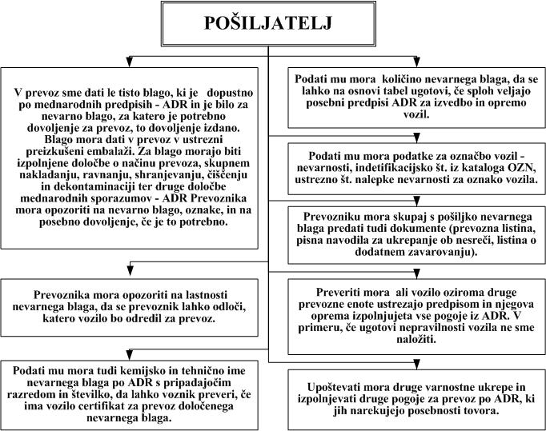

3.3.3 Dolžnosti in odgovornosti prevoznika po ADR
Prevoznik pri prevozu nevarnega blaga je oseba ali družba (pravna oseba ali samostojni podjetnik), ki je usposobljen za prevoz nevarnega blaga in tak prevoz tudi opravlja.

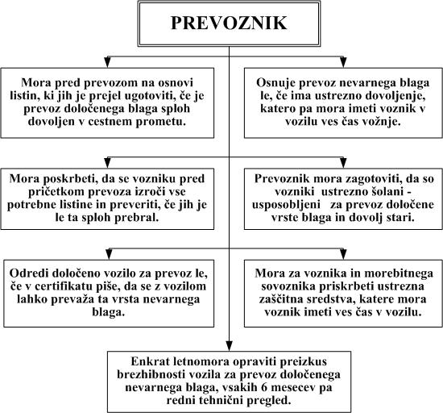

3.3.4 Dolžnosti in odgovornosti voznika po ADR
Voznik pri prevozu nevarnega blaga je oseba, ki neposredno opravlja z vozilom s katerim se nevarno blago prevaža v cestnem prometu.

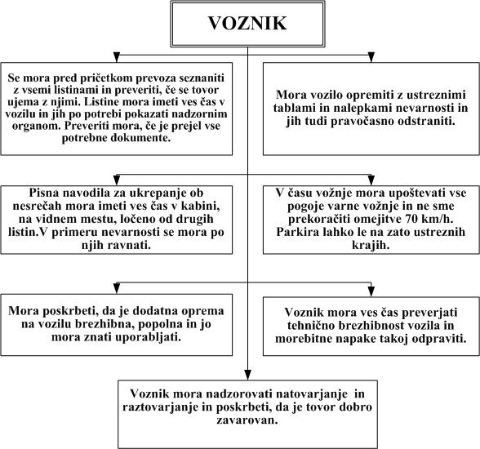

3.3.5 Dolžnosti in odgovornosti prejemnika
Prejemnik pri prevozu nevarnega blaga je oseba ali podjetje, ki od prevoznika prejme tovor.

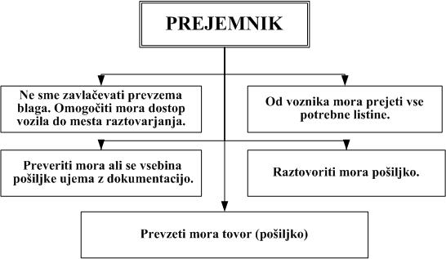

3.3.6 Razredi nevarnega blaga po ADR
ADR vsebuje seznam vsega nevarnega blaga, ki ga je potrebno pri prevozih obravnavati kot nevarno blago. Vsako nevarno blago je glede na prevladujočo nevarnost uvrščeno v določen razred. Po ADR je nevarno blago razdeljeno v 13 razredov in 9 skupin.

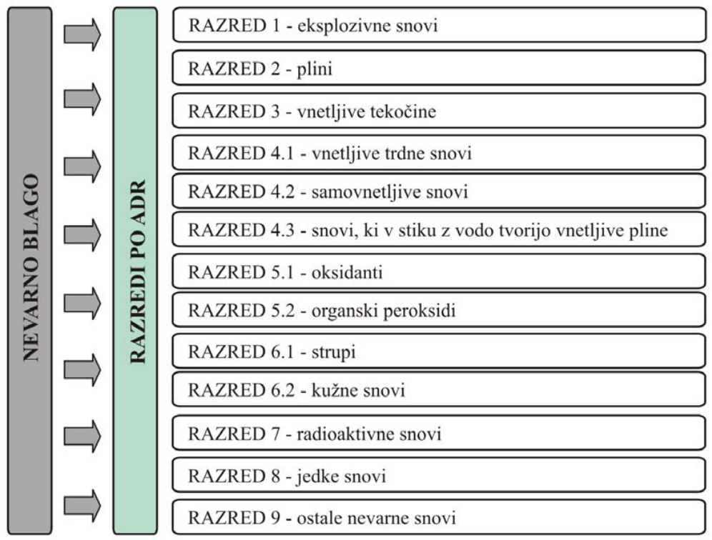

3.3.7 Dokumentacija, ki je potrebna za prevoz nevarnega blaga
Poleg običajnih listin in dokumentov, ki jih mora imeti v vozilu vsak prevoznik morajo vozniki vozil z nevarnim blagom imeti še naslednje spremljajoče listine:
- Prevozna listina,
- Pisna navodila za ukrepanje ob nesrečah,
- Certifikat o brezhibnosti vozila za prevoz nevarnega blaga,
- Posebna dovoljenja za prevoz,
- Potrdila o šolanju za prevoz nevarnega blaga,
- Dokazilo o zavarovanju.

PREVOZNA LISTINA
Vsak prevoz nevarnega blaga mora spremljati prevozna listina. Takšna listina je lahko določen obrazec, ki spremlja nevarno blago od pošiljatelja do prejemnika in vsebuje:
- UN številka
- uradno ime blaga (napisan z velikimi tiskanimi črkami v seznamu blaga),
- razred,
- embalažna skupina,
- začetnice ADR ali RID,
- številko in opis tovorkov,
- skupno količino nevarnega blaga,
- ime in naslov pošiljatelja in
- ime in naslov prejemnika.

Prevozno listino izda pošiljatelj. Če je prejemnikov več smejo biti njihova imena in naslovi ter poslane količine nevarnega blaga navedene v ločenih listinah, morajo pa biti v vozilu, tako da je iz njih v vsakem trenutku mogoče ugotoviti vrsto in količino nevarnega blaga.

Prevozna listina je napisana v treh izvodih (za pošiljatelja, prevoznika in prejemnika ). V mednarodnem prometu mora biti napisana poleg slovenskega jezika še v enem od jezikov, ki jih priznava ADR (angleški, nemški ali francoski).

PISNA NAVODILA ZA UKREPANJE OB NESREČAH
Pisna navodila za ukrepanje ob nesreči mora imeti voznik v času prevoza nevarnega blaga vedno s seboj. Iz teh navodil lahko voznik namreč razbere kako mora ukrepati v primeru kakršne koli nezgode pri prevozu.

Pisna navodila za ukrepanje ob nesreči ponavadi napiše proizvajalec nevarnega blaga, v posebnih primerih pa tudi pošiljatelj.

En izvod navodil mora biti v vozniški kabini na dobro vidnem mestu, napisan pa mora biti v jeziku, ki ga razume voznik in v jezikih vseh držav skozi katere poteka prevoz.

Pred prevozom mora voznik navodila prebrati in se prepričati, če ima v vozilu vsa potrebna osebna zaščitna sredstva in pripomočke, ki so navedena v navodilih.

V navodilih je podrobno določeni postopke za ravnanje ob nesreči. V pisnih navodilih morajo biti navedeni:
- podatki o blagu, ime snovi ali skupine blaga, razred in UN številka,
- vrsta nevarnosti,
- osebna varovalna sredstva,
- splošni ukrepi voznika (npr. Ustavi motor!, Opozori druge udeležence v prometu),
- ukrepi voznika pri razlitju, razsutju, razsipavanju,
- ukrepi ob požaru,
- ukrepi prve pomoči,
- dodatne relevantne informacije.

CERTIFIKAT O BREZHIBNOSTI VOZILA
Za vsa naslednja vozila vključno z njihovimi dodatki je vsako leto obvezen poseben pregled za zagotavljanje njihove ustreznosti po določbah ADR-a. Ta vozila so:
- vozila cisterne,
- vozila z zamenljivimi cisternami s posodo nad 1000 litrov,
- baterijska vozila s prostornino nad 1000 litrov,
- vozila za prevoz cistern – zabojnikov s prostornino nad 3000 litrov,
- vozila za prevoz eksplozivnih snovi.

Če vozila ustrezajo pogojem iz ADR-a, jim pristojni organ izda certifikat o brezhibnosti vozila.

V tem potrdilu je navedeno nevarno blago, ki jih z določenim vozilom lahko prevažamo. Če je v takšnem potrdilu naveden samo razred (brez številke) pomeni, da lahko prevažamo vso nevarno blago določenega razreda.

Pri pregledu mora biti vozilo tudi tehnično brezhibno.

Certifikat mora biti napisan v slovenskem jeziku in v enem od jezikov, katere priznava ADR.

POSEBNO DOVOLJENJE ZA PREVOZ
Za prevoz eksplozivnih in radioaktivnih snovi je potrebno posebno dovoljenje za prevoz.
Vsako dovoljenje ima točno določeno pot, po kateri moramo opravljati prevoz. Poleg tega je navedeno še vedenje v času vožnje, čas vožnje in spremstvo (npr. sovoznik), kar moramo upoštevati pred in med prevozom.

Zahtevo za izdajo dovoljenja vloži pošiljatelj, organizator prevoza ali prejemnik.

Dovoljenje se lahko izda za en sam prevoz ali za več prevozov v določenem času.
Pošiljatelj ali organizator prevoza mora o točnem času začetka in predvidenem času zaključka prevoza obvestiti najbližjo policijsko postajo najmanj 48 ur pred začetkom prevoza.

POTRDILO O STROKOVNI USPOSOBLJENOSTI VOZNIKA ZA PREVOZ NEVARNEGA BLAGA
Vsak voznik, ki opravlja ADR prevoze, mora imeti opravljeno usposabljanje za prevoze nevarnega blaga. Poznamo osnovno strokovno usposabljanje in specialistično strokovno usposabljanje.

Osnovnega strokovnega usposabljanja se morajo udeležiti vsi vozniki vozil, ki prevažajo nevarne snovi. Specialističnega strokovnega usposabljanja se poleg osnovnega strokovnega usposabljanja morajo udeležiti vozniki vozil, ki prevažajo eksplozivne in radioaktivne snovi.

Po uspešno opravljenem teoretičnem preizkusu znanja, se kandidatu izda “Certifikat o strokovni usposobljenosti voznikov motornih vozil za prevoz nevarnega blaga”, ki se izda v obliki izkaznice in ima veljavnost 5 let.

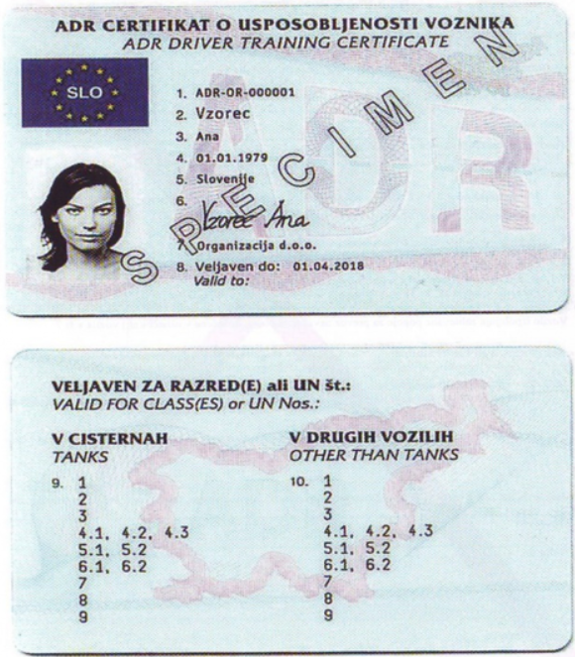

DODATNO ZAVAROVANJE
Vozila s katerimi se prevaža nevarno blago, ki so registrirana v Slovenji, morajo biti dodatno zavarovana za škodo povzročeno tretjim osebam.

3.3.8 Označevanje vozil za prevoz nevarnega blaga
Vozila, ki prevažajo nevarne snovi, označujemo z oranžnimi opozorilnimi tablami.

Opozorilne table za označevanje prevoza nevarnih snovi pripravi prevoznik. Naloga voznika pa je, da opozorilne table pravočasno namesti in jih odstrani ali pokrije, ko zaključi prevoz in vozilo izprazni ter očisti.

Opozorilna tabla brez številk je oranžne barve s črnim robom, širine največ 15 mm. Dimenzija table je 40 cm * 30 cm.


Opozorilna tabla brez številk se uporablja, kadar se prevaža več vrst nevarnega blaga.

Pri prevozu ene nevarne snovi morajo biti VOZILA OZNAČENA z:
- opozorilnimi tablami (table nevarnosti): kjer zgornja številka pomeni - nevarnost snovi, spodnja številka pa je identifikacijska številka snovi oz. UN številka. Tabla je nameščena spredaj, zadaj, levo in desno na vozilu. Tabla je pravokotne oblike 40 x 50 cm in je oranžne barve, s črnim robom, širine največ 15 mm. Oranžno polje deljeno na dva enaka dela z vodoravno črno črto širine 15 mm.

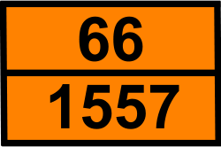
UN številka oz. identificira nevarno snov
Stopnja nevarnosti
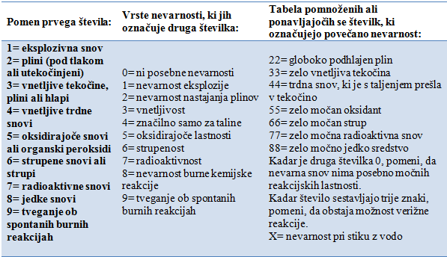
- opozorilnimi znaki: zadaj, levo in desno na vozilu.
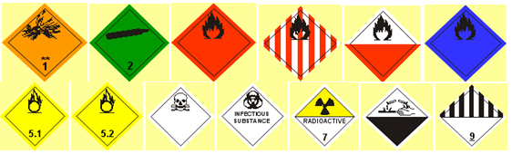
Prva vrstica od leve proti desni: Eksplozivne snovi, Komprimirani plini, Vnetljive tekočine, Vnetljive trdne snovi, Samovnetljive snovi, Snovi, ki pri stiku z vodo razvijejo vnetljive pline;
Druga vrstica od leve proti desni: Oksidirajoče snovi, Organski peroksidi, Strupi, Kužne snovi, Radioaktivne snovi, Jedke snovi, Ostale nevarne snovi

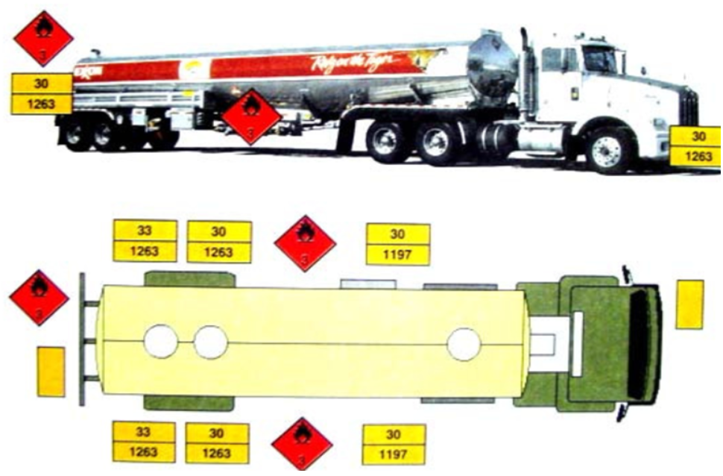

3.4 Izredni prevozi

Za izredni prevoz gre, kadar se le-ta opravlja s prevoznimi sredstvi, ki sama ali skupaj s tovorom presegajo s predpisi dovoljene osne obremenitve, največjo skupno maso, širino, dolžino in višino, ali pa prekoračitev teh elementov določenih s postavljenimi prometnimi znaki. Presegajo torej 4 m višine, 40 ton oz. v kombiniranem transportu 44 ton obremenitve, 2,55 m oz. 2,60 m (vozila z izotermno nadgradnjo) širine in dolžine ki je različna od vozila.

Izredni prevoz se v cestnem prometu lahko opravi le, če:
- tovora ni mogoče prepeljati po železnici ali z drugimi prevoznimi sredstvi,
- prevoz izpolnjuje pogoje za varen cestni promet,
- bi bil prevoz po železnici ali z drugimi prometnimi sredstvi preveč zapleten, dolgotrajen ali znatno dražji.

Izredni prevozi se na podlagi pravilnika glede na preseganje največjih dovoljenih skupnih mas, dimenzij in osnih obremenitev, predpisanih za vozila, s katerim se ti prevozi opravljajo, delijo v PET KATEGORIJ:
- izredni prevoz I. kategorije je prevoz z vozilom, ki samo ali skupaj s tovorom ne presega 44 ton skupne mase, 3 m širine, 4,2 m višine, dolžine za več kot 25% od največje dovoljene s predpisi ali odrejene na cesti s prometnimi znaki ter osnih obremenitev, dovoljenih s predpisi ali odrejenih s prometnimi znaki;
- izredni prevoz II. kategorije je prevoz z vozilom, ki ima samo ali skupaj s tovorom naslednje vrednosti skupne mase, dimenzij ali osnih obremenitev: nad 44 ton do največ 60 ton skupne mase, nad 3 m do največ 3,5 m širine, nad 4,2 m do največ 4,5 m višine, ki presega dolžino za 25% do največ 40% od največje dovoljene s predpisi ali odrejene na cesti s prometnimi znaki, in ki presega osne obremenitve za največ 20% od največjih dovoljenih s predpisi ali odrejenih na cesti s prometnimi znaki;
- izredni prevoz III. kategorije je prevoz z vozilom, ki samo ali skupaj s tovorom presega gornje meje skupne mase, dimenzij ali osnih obremenitev, določene za izredni prevoz II. kategorije;
- izredni prevoz IV. kategorije je prevoz z delovnim vozilom brez tovora, registriranim za udeležbo v prometu, katerega skupna masa presega s predpisi dovoljeno skupno maso in ne presega 60 ton oziroma so zaradi skupne mase presežene dovoljene osne obremenitve. V to kategorijo sodijo tudi delovna vozila brez tovora, katerih dimenzije presegajo s predpisi dovoljene mere;
- izredni prevoz V. kategorije je prevoz z delovnim strojem, vleka zamenljivega vlečenega stroja ali traktorskega priključka brez tovora, kadar to vozilo presega s predpisi dovoljene dimenzije in osne obremenitve, vendar ne presega dovoljene skupne mase.

Pred izvedbo izrednega prevoza si mora prevoznik pridobiti DOVOLJENJE. Dovoljenje za izredni prevoz izda, na podlagi pisne vloge prosilca (organizacije), pristojni upravljavec ceste (Direkcija Republike Slovenije infrastrukturo - DRSI za državne ceste in občinska uprava za občinske ceste). Dovoljenje se praviloma izda za vsak prevoz posebej in velja največ 30 dni od dneva izdaje dovoljenja. V tem času mora biti izredni prevoz opravljen.. Izjemoma se dovoljenje izda za več voženj, ko gre za prevoz enakih tovorov z istimi vozili, vendar je število voženj omejeno.

Organizator mora podati VLOGO, ki vsebuje naslednje podatke:
- podatki o fizični ali pravni osebi
- vrsta tovora in tehnični podatki o tovoru
- podatki vozilu ali vozilih, s katerimi bo izredni prevoz opravljen,
- podatki o izrednem prevozu (dimenzije, skupna masa, osne obremenitve),
- času prevoza oziroma prevozov (predviden začetek in trajanje),
- načrtovani prevozni poti.

Vlogi mora priložiti:
- skico vozila s tovorom,
- predlog načrta opravljanja izrednega prevoza,
- oceno sposobnosti prevozne poti (kadar je to potrebno zaradi zahtevnosti prevoza),
- izjavo o strokovni usposobljenosti udeležencev,
- izjavo o ustrezni tehnični opremi,
- pisno soglasje Ministrstva za notranje zadeve (pri prevozih, kjer mora v skladu s pravilnikom spremljati prevoz policija).

Pred pričetkom prevoza je pomembno, da natančno preverimo načrtovano prevozno traso in se prepričamo, če je taka vrsta prevoza po njej sploh mogoča. Največkrat se je treba za tovrstne informacije obrniti na DRSI. Prav tako je treba izračunati nosilnost morebitnih kritičnih objektov in preveriti, ali bo prevoz sploh mogoč. Potencialno oviro pri izrednem prevozu lahko predstavljajo mostovi in viadukti, električna in PTT omrežja, železniške proge in njihova elektrifikcija, posebno ozki prehodi, različni viseči prometni znaki (semaforji …), predori, nadvozi in podvozi, križišča, vzponi, zavoji,…

PREVOZNI NAČRT mora vsebovati naslednje podatke:
- prevozno pot z navedbo cest, po katerih naj bi izredni prevoz potekal, ter vseh parkirišč in drugih prometnih površin ob prevozni poti, primernih za ustavljanje izrednega prevoza,
- časovni potek prevoza z navedbo predvidenih postankov na parkiriščih ali drugih prometnih površinah ob prevozni poti,
- opis, lokacijo in predviden čas posebnega manevriranja z vozilom ali manipuliranja s tovorom,
- opis predvidenih posebnih ukrepov pri izvajanju izrednega prevoza (delna ali popolna zapora ceste zaradi izrednega prevoza s predvidenim časom njenega trajanja, predvideni posegi v naprave in napeljave v zračnem prostoru nad voziščem ceste in podobno),
- način urejanja prometa (izmenično odvijanje cestnega prometa, usmerjano s pomočjo semaforjev ali ročno, preusmeritev prometa na obvozne ceste in podobno).

Organizacija, ki bo opravljala izredni prevoz (prejemnik dovoljenja), mora s pisnim pooblastilom imenovati ODGOVORNEGA VODJO PREVOZA, ki je odgovoren za pravilno in varno naložen tovor ter za upoštevanje predpisov in vseh pogojev iz dovoljenja. Odgovorni vodja prevoza in drugi delavci, ki spremljajo in izvajajo prevoz, morajo biti strokovno usposobljeni za to delo in seznanjeni z načrtom prevoza ter vsemi pogoji iz dovoljenja. Odgovorni vodja prevoza mora podrobno poznati prevozno pot, določeno v dovoljenju, in prometne pogoje na njej ter imeti s sabo dovoljenje za izredni prevoz.

SPREMSTVO - sestavo spremstva določi izdajatelj dovoljenja, izredni prevoz pa se ob določenih pogojih opravi tudi ob sodelovanju prometne policije. V dovoljenju se lahko zahteva, da v spremstvu sodeluje tudi podjetje za vzdrževanje cest, če je to potrebno. Prevozno sredstvo, tovor in spremljevalna vozila morajo biti označena v skladu s predpisi o varnosti cestnega prometa.

Spremstvo se izvaja z osebnimi ali tovornimi vozili, ki ne presegajo največje dovoljene mase 3,5 tone, ki vozniku zagotavljajo dobro vidljivost nazaj in ob straneh ter so primerno označena in opremljena ter niso vozila, s katerimi se izvaja izredni prevoz.

Vozilo za spremstvo in vozilo, s katerim se izvaja izredni prevoz, mora biti opremljeno z brezžično napravo, ki omogoča vozniku vozila za spremstvo vzpostaviti zvezo z voznikom, ki izvaja izredni prevoz.

Vozilo, s katerim se opravlja izredni prevoz, mora biti vsaj na zadnji strani označeno z napisom »IZREDNI PREVOZ«. Napis mora biti črne barve na pravokotni odsevni površini oranžne barve.


Vozilo mora biti tudi označeno z najmanj eno rumeno utripajočo ali vrtečo se lučjo, tako da je vidna vsem udeležencem v cestnem prometu.

Če sega tovor čez skrajni rob vozila, mora biti na tovoru nameščena tabla 50 x 50 cm z izmenično postavljenimi poševnimi belimi in rdečimi črtami.


V primeru, ko tovor sega čez levi ali desni rob vozila, morajo biti na sprednjih skrajnih točkah v višini 125 cm postavljene luči bele barve ali pa odbojno steklo bele barve. Enako morajo biti rdeče luči ali rdeča odbojna stekla na zadnji strani vozila.

4 Tehnologija dela v cestnem prometu
V cestnem prometu se delo izraža z opravljenimi prevoznimi storitvami. Delo ni namenjeno prevoznikom samim, ampak je neposredno vpeto v druge funkcije narodnega gospodarstva, se z njimi povezuje in dopolnjuje. Dejansko si funkcioniranja nobene družbe ne moremo več predstavljati brez transportnega dela, ki premešča razkorak med krajem in časom proizvodnje ter krajem in časom porabe določene dobrine - blaga.

Transportnega dela ni mogoče ustvarjati na zalogo storitev. Zahteve uporabnikov so namreč povsem točno časovno opredeljene, kvaliteta dela pa je odvisna od stopnje in zadovoljitve zahtev, ki jih postavljajo uporabniki storitev. Pri tem se vedno srečujemo z dvema nasprotujočima si zahtevama:
- visoka stopnja pripravljenosti zahteva velike kapacitete in veliko dela, kar povzroča visoke fiksne stroške,
- nizka stopnja pripravljenosti pa lahko zagotovi dobro izkoriščanje zmogljivosti naprav in dela, ne omogoča pa zadovoljitev uporabnikov v vsakem času (npr. prometne konice v prevozu potnikov, prevoz kmetijskih pridelkov v sezoni pobiranja itd.).

Naloga vodstva vsake prevozne organizacije (prevoznika) je, da najde optimalno razmerje v kapacitetah in delu med navedenima zahtevama.

Prevozni proces je sestavljen iz več faz. V vsaki od faz se uporabljajo različna sredstva za delo, novi pa so lahko tudi izvajalci določenih storitev.

Faze prometnega procesa se lahko razlikujejo glede na:
- uporabnike prometnih storitev in
- izvajalce prometnih storitev.

S stališča uporabnikov prometnih storitev (potnik, lastnik tovora ali pošiljatelj tovora) sestavljajo vsak prevozni proces tri osnovne faze:
1. faza odpošiljanja,
2. faza prevoza,
3. faza sprejema.

Tudi s stališča izvrševalcev prevoza delimo prometni proces v 3 faze:
1. pripravljalna faza,
2. faza prevoza
3. zaključna faza.

Univerzalni model tehnologije dela v cestnem prometu je sestavljen iz treh podsistemov:
1. tehnologija priprave za prevoz;
2. tehnologija izvajanja prevoza;
3. tehnologija zaključevanja prevoza.
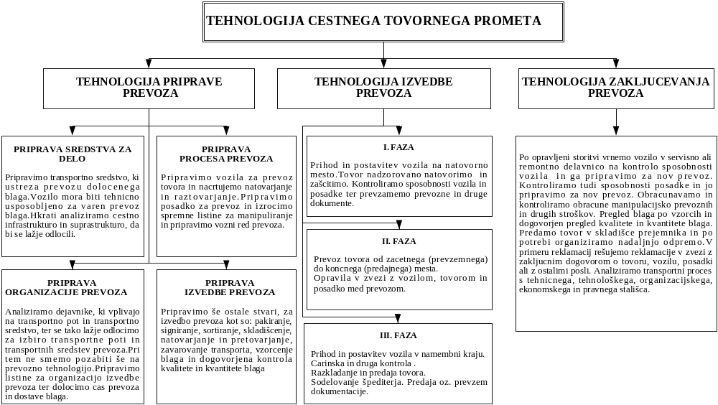

4.1 Naloge disponenta

V tehnološkem procesu odvijanja cestnih prevozov predstavlja disponentska služba organizirano operativno dejavnost vsake transportne dejavnosti. Disponent je operativni delavec, ki mora aktivno sodelovati na pripravah za nakladanje, ob nakladanju, med prevozom, organizira razkladanje ter skrbi za ponovno nakladanje vozila v povratni vožnji.

Pri teh opravilih so zelo pomembne komunikacije in informiranje med subjekti, ki jih transport vključuje. Vsak neplaniran dogodek med prevozom mobilizira disponenta, da organizira ukrepe in opravila za smotrno in gospodarno izvršitev transporta. Pomembna naloga disponenta se nanaša na dosledno izvajanje kontrole o prihodih vozil na določena načrtovana mesta na prevozni poti (razkladanje, prekladanje,). Vse zamude mora sprotno razčistiti z vozniki in drugimi prizadetimi ter opravi vse potrebno za zmanjšanje ali odstranitev škodnih posledic. Disponent mora tesno sodelovati s komercialo službo, največ dela pa posveti sodelovanju z voznikom.

Naloge disponenta in voznika so:
 | Naloge disponenta | Naloge voznika
PRIPRAVA ZA NAKLADANJE | - poišče tovor,  - preveri vsebino, količino tovora (prostornina, oblika in teža),  - definira in uskladi cene prevoza,  - izbere in določi najprimernejšo prevozno sredstvo,  - vozniku izda pravilno izpolnjen potni nalog , v katerem morajo biti napisane vse voznikove naloge v zvezi s transportom,  - za mednarodne prevoze preveri, če ima voznik veljavni potni list, zeleno karto, veljavni TIR ipd.,  - napoti vozilo na mesto | - da se seznani z vsemi nalogami in postopki, ki so vezani na prevozni proces in s potnim nalogom  - da preveri tehnično brezhibnost prevoznega sredstva  - da bo ob točno določenem času na mestu nakladanja
NAKLADANJE | - preveri, če je vozilo pravočasno prispelo na mesto nakladanja, sicer ukrepa v smislu odprave nadaljnje škode, ki bi nastala zaradi nedospetja vozila na mesto nakladanja,  - ko je vozilo naloženo izda vozniku tovorni list, ustrezno dovolilnico, TIR karnete, mednarodni tovorni list in drugo, kar smatra, da je nujno potrebno na prevozu  - vozniku odredi točen čas odhoda iz kraja nakladanja,  - pristojni osebi na mestu razkladanja sporoči, da je vozilo namenjeno na pot, sporoči osnovne podatke o vozniku, vozilu in tovoru, (registrska številka vozila, priimek in ime voznika, naslov pošiljatelja tovora, vrsta tovora in teža, naslov prejemnika tovora, čas odhoda in čas prihoda vozila). | - prisostvuje pri nakladanju tovora  - skrbi, da je vozilo pravilno naloženo, da je tovor naložen tako, da se med prevozom ne bo poškodoval,  - preveri količino naloženega tovora (štetje, tehtanje,.),  - prevzame dokumente o tovoru  - primerja podatke iz tovornega dokumenta z resničnim stanjem naloženega tovora ,  - v primeru razlik med naloženim tovorom in podatki na tovornem dokumentu primerno ukrepa,  V mednarodnem prevozu mora poskrbeti za prejetje pravilno izpolnjenega TIR karneta, fakture, specifikacijo blaga, fitopatološkega potrdila in vsega ostalega, za konkreten prevoz v tujino.
VOŽNJA | - vodi vozilo v evidenci in spremlja vozilo na poti  - v primeru okvar, nezgode ali drugih nepredvidenih zastojev aktivno sodeluje pri reorganiziranju transportnega procesa - reševanju tovora in vozila | - da odpelje točno ob določenem času iz mesta nakladanja,  - da vozi po določeni poti,  - da postanke med vožnjo za potrebe počitka, prehrane ipd. prilagodi zahtevam optimalne in varne vožnje,  - da upošteva vsa navodila in da opravi vse naloge navedene v potnem nalogu (vmesno pregledovanje tovora, krmljenje živali, prezračevanje ipd.),  - v primeru okvare vozila, nezgode ali drugih nepredvidenih dogodkih mora poročati disponentu in postopati kot dober gospodar pri reševanju tovora in vozila,  - ob prispetju na mesto razkladanja mora obvestiti svojega disponenta.
PRIPRAVA NA RAZKLADANJE | To nalogo opravi disponent, ki po prejetem obvestilu, da je prišlo vozilo na mesto razkladanja obvesti prejemnika tovora. Z njim se dogovori kdaj in kje se bo vozilo razložilo in obvesti ga tudi o vseh eventualnih spremembah, ki so nastale med vožnjo.
RAZKLADANJE | - kontrolira in izvaja ukrepe v zvezi z razkladanjem,  - prevzema prevozne dokumente, jih prekontrolira in preda obračunski službi,  - analizira in evidentira postopke voznika med vožnjo,  - evidentira porabo goriva in maziva,  - prevzame tahografski vložek,  - preveri če je TIR karnet pravilno razdolžen ,  - pregleda mednarodni tovorni list, če je potrjen s strani špediterjev, pošiljatelja in prejemnika tovora,  - prevzame ostala potrdila in dokazila v zvezi z eventualnimi izrednimi dogodki. | - se javi prevzemniku in zahteva potrditev časa prispetja in časa razkladanja,  - pripravi vozilo na razkladanje,  - prisostvuje razkladanju tovora,  - sodeluje pri izdelavi zapisnika v primeru primanjkljaja ali poškodbe tovora,  - pridobi overovljeno potrdilo o predaji tovora,  - odda vso zahtevano dokumentacijo disponentu.

5 DEJAVNOST IN ORGANIZIRANJE PREVOZOV TOVOROV V CESTNEM PROMETU
Organiziranje prevoznega procesa pomeni vnaprejšnje določanje, usklajevanje in načrtovanje procesa prevoza tovora iz enega v drugi kraj. Organizator takšnega procesa pri opravljanju svojih nalog izhaja iz prevoznih potreb, pri tem pa se srečuje s številnimi omejitvami, ki izhajajo iz predpisov. Eden izmed takšnih predpisov je socialna zakonodaja.

5.1 Socialna zakonodaja

Socialna zakonodaja se nanaša na vse prevoze blaga z vozili, ki imajo največjo dovoljeno maso nad 3,5 tone in za vsa vozila za prevoz potnikov, ki imajo več kot 9 sedežev. Vsa ta vozila morajo biti opremljena s tahografi. Zakonodaja pa se ne nanaša na:
- prevoze v linijskem prometu, ki so krajši od 50 km,
- za vsa vozila, ki ne presegajo hitrosti 40 km/h,
- za vsa vozila, ki so v lasti gasilcev, vojske, policije,
- za vsa vozila za prevoz humanitarne pomoči,
- za specialna vozila, za medicinske prevoze,
- za vsa vozila, ki so namenjena vleki vozil v okvari, do 100 km od svoje baze.

5.2 Čas vožnje

Čas vožnje je od trenutka, ko voznik začne z vožnjo po času počitka ali odmora do začetka novega časa počitka ali odmora. Splošna časovna omejitev vožnje je 9 ur, obstaja pa tudi možnost, da se v enem tednu čas vožnje lahko dvakrat podaljša na 10 ur.

5.3 Tedenski čas vožnje

To je skupen čas vožnje v enem tednu. Teden pa pomeni obdobje od ponedeljka 0⁰⁰ do nedelje 24⁰⁰. Voznik v dveh tednih ne sme prekoračiti 90 ur vožnje. V enem tednu lahko vozi 56 ur (2x10 + 4x9). V drugem tednu zato ne smemo imeti več kot 34 ur vožnje.

5.4 Odmor

Je čas v katerem voznik ne sme voziti ali opravljati svojega dela. Odmor je namenjen izključno temu, da se voznik spočije med časom, ko je na vožnji. Odmor tako ne predstavlja čas čakanja (npr. na natovarjanje) in v kombiniranem transportu čas, ko se vozilo vozi na trajektu ali vlaku, voznik pa se v tem času nahaja v vozilu (če se ta čas ne nahaja v vozilu, potem gre za odmor). Voznik mora imeti 45-minutni odmor po 4 urah in 30 minutah vožnje, kar pa se lahko nadomesti z najmanj 15-minutnim odmorom, ki mu sledi 30-minutni odmor, kateri mora biti opravljen po 4 urah in 30 minutah vožnje. (Primer: 1,5 ure vožnje 15 min odmora nato še 1,5 ure vožnje 30 min odmora).

5.5 Dnevni počitek

To je počitek, ki ga je potrebno vozniku omogočiti v 24 urah. Voznik lahko prebije dnevni počitek tudi v vozilu, vendar le v primeru, če sta izpolnjena oba naslednja pogoja:
- vozilo stoji,
- vozilo je opremljeno z ležiščem.

Voznik mora imeti na dan 11 ur rednega ali 9 ur skrajšanega dnevnega počitka. V kolikor se razdeli dnevni počitek v dva dela, mora prvi del trajati najmanj 3 ure in drugi 9 ur.

5.6 Tedenski počitek

Ta predstavlja podaljšanje dnevnega počitka, tako da je vozniku na določeno obdobje zagotovljen daljši počitek. Tedenski počitek je lahko redni tedenski počitek (45 ur), ali skrajšani tedenski počitek (najmanj 24 ur).

5.7 Tahograf

Tahograf je naprava, vgrajena v tovorna vozila (skupna masa nad 3,5 tone) in avtobuse (več kot 9 sedežev), ki registrira vožnjo posameznih voznikov. Nudi podatke o voznikovem delu, kar pomeni, da registrira prevoženo pot, čas in hitrost vožnje, nenormalno pospeševanje in zaviranje oz. način vožnje, ki vpliva na obrabo pnevmatik in prekomerno porabo goriva. Zapis v tahografu je pomemben dokument, ki omogoča objektivni obračun voznikovega dela ter sodnim organom objektivne ocene načina vožnje voznika. Zapis pokaže tudi vse napake voznikove vožnje. Voznik mora imeti pri sebi zapis za tekoči dan kot tudi zapise iz predhodnih 28 dni. Če je bil voznik v tem času odsoten od dela, mora imeti še pri sebi potrdilo delodajalca o odsotnosti. Poznamo analogne in digitalne tahografe.

5.7.1 Analogni tahograf
V analognem tahografu mora biti pravilno vložen in izpolnjen zapisni list. Zapisni list je narejen iz posebnega papirja, na katerem so označeni:
  - časovna skala
  - polje hitrosti
  - polje obratovanja (vožnja ali mirovanje)
  - polje dolžine prevožene poti,
  - polje za vnos osnovnih podatkov.

Voznik mora v polje za vnos osnovnih podatkov vpisati:
  - ime in priimek voznika
  - relacijo (od kje, do kam)
  - datum pričetka vožnje
  - datum končanja vožnje
  - pripis števca na začetku vožnje
  - pripis števca na koncu vožnje
  - prevožene kilometre.

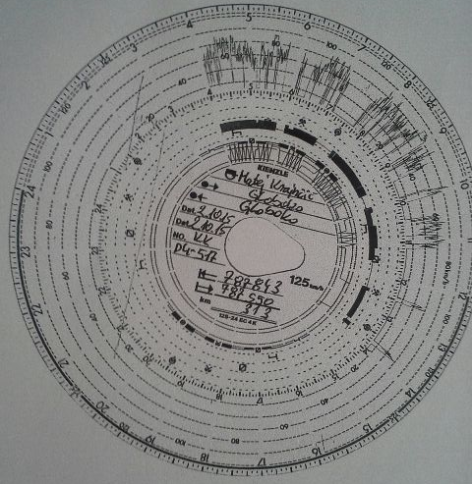

5.7.2 Digitalni tahograf
Nadomešča analognega in je vgrajen v vozila, ki so registrirana po 1.6.2006. Cilj uvedbe digitalnega tahografa je izboljšava pogojev dela voznikov, preglednost vožnje in zmanjšanje prometnih nesreč.

Z njegovo uvedbo se aktivnosti voznika beležijo na tahograf in kartico voznika. Voznik se s to kartico identificira na tahografu. Voznikova kartica je namenjena normalni vožnji in na njej so shranjene vse aktivnosti voznika zadnjih 28 dni.

Poleg voznikove kartice poznamo še:
  - kartico podjetja (ta identificira podjetje in dovoljuje dostop do podjetja. Dovoljuje tudi prikazovanje in izpis podatkov iz tahografa in voznikove kartice. Kartica je namenjena lastnikom vozila)
  - kontrolno kartico (ta identificira uradno osebo nadzornega organa in dovoljuje dostop do podatkov na tahografu in voznikovi kartici)
  - kartico preizkuševalca (namenjena je proizvajalcem opreme za zapisovanje podatkov ter omogoča preizkus in prenašanje podatkov iz tahografa)

5.7.3 Pametni tahografi
Pametni tahografi so obvezni v vseh novih tovornih vozilih po 15. 6. 2019.

Pametni tahograf določa položaj preko GNSS (možna uporaba GPS, GLONASS, Galileo, Beidou) in ga zapisuje na desetinko sekunde. V praksi to pomeni, da bo pri hitrosti 90 km/h beležil položaj vozila vsakih 250 metrov.

Podatki o lokaciji vozila se v tahograf avtomatsko vpisujejo ob vsakem začetku izmene voznika, vsake 3 ure vožnje in ob koncu izmene. Namen zapisa lokacije je lažja kontrola kršitev socialne zakonodaje.

Sistem DRSC (antena), ki je sestavni del pametnega tahografa, omogoča, da kontrolni organi med vožnjo prenesejo podatke s tahografa k sebi in jih preverijo. Sistem deluje podobno kot elektronsko cestninjenje tovornih vozil.
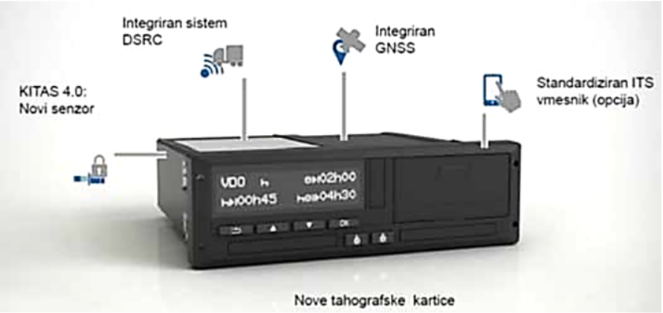

5.8 Sistemi dela voznikov

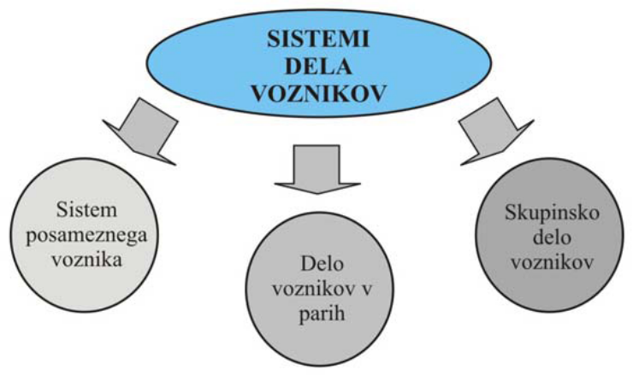

Sistem posameznega voznika – za vsako posamezno vozilo zadolžen en voznik, ki delo vedno opravlja z istim vozilom (v eni izmeni). Ta sistem je primeren predvsem z vidika odgovornosti voznika za stanje prevoznega sredstva.

Delo voznikov v parih – za vsako vozilo sta zadolžena dva voznika, pri čemer izključno ta dva voznika opravljata delo s tem prevoznim sredstvom. Pri tem obstajata dve možnosti:
- oba voznika lahko delo opravljata istočasno in se pri tem izmenjujeta upravljanju z vozilom,
- delo opravljata izmenično.

Skupinski sistem dela voznikov – vozniki se izmenjujejo po vnaprej določenem razporedu dela. Ta sistem se prakticira predvsem v javnem mestnem potniškem prometu in se doseže večji časovni izkoristek delovnega dne.

5.9 Itinerar

V procesu transporta tovora je potrebno zagotoviti čim bolj optimalno povezavo posameznih krajev, tako da bodo stroški transporta čim nižji oz. da bo čas potovanja čim krajši, ter da bodo pri tem upoštevani veljavni predpisi. Pri tem se uporabljajo različni modeli gibanja prevoznih sredstev po transportni relaciji, kateri so odvisni predvsem od:
- blagovnih tokov,
- želja uporabnikov transportnih storitev,
- transportne razdalje,
- vrste prevoznih sredstev, ipd.

Skupni naziv za transportno relacijo in smer gibanja po tej relaciji je ITINERAR (ali itinerarij, ali prevozna pot, ali maršruta). Glavna značilnost itinerarja je dolžina, ki pomeni razdaljo, ki jo prevozno sredstvo prevozi od začetne do končne točke prevozne poti. Glede na obliko obstaja več vrst itinerarjev, in sicer:
- ponavljajoči,
- radialni,
- krožni (ciklični),
- zbirni ali distribucijski.

5.9.1 Ponavljajoči itinerar
Ponavljajoči itinerar predstavlja izvrševanje transportnega procesa na način, da se posamezne vožnje med dvema točkama ponavljajo na isti relaciji. Glede na izkoriščenost prevoznega sredstva se lahko pri tem pojavljajo naslednje tri možnosti:
- s prazno povratno vožnjo (ena vožnja v enem ciklu),
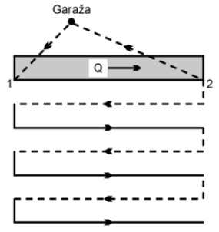
- s prevozom tovora v obe smeri (dve vožnji v enem ciklu) ter
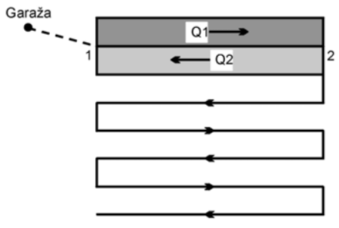
- s prevozom tovora na delu poti v eni smeri
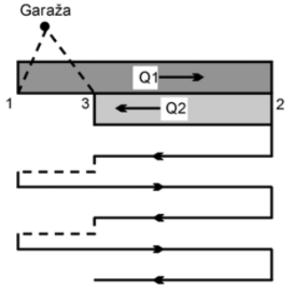

5.9.2 Radialni itinerar
Radialni itinerar vsebuje več ponavljajočih itinerarjev, na katerih se (običajno) prevažajo različne količine tovora na različnih razdaljah. Le-ti se stikajo v eni točki in imajo več mest natovarjanja tovora oz. prevozi potekajo iz ene točke natovarjanja tovora v več točk raztovarjanja tovora. Običajno se uporablja pri krajših transportnih razdaljah (npr. distribucija ali dovoz tovora na železniško postajo, ...).
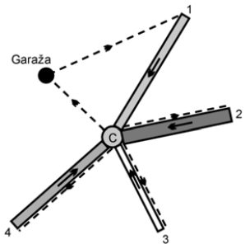

5.9.3 Krožni (ciklični) itinerar
Kadar je itinerar zaprt, v obliki kroga, gre za krožni itinerar. Pri tej obliki itinerarja se posamezne poti in smeri gibanja združujejo v zaprt krog, med točkami pa se (običajno) prevažajo različne količine tovora na različnih razdaljah.

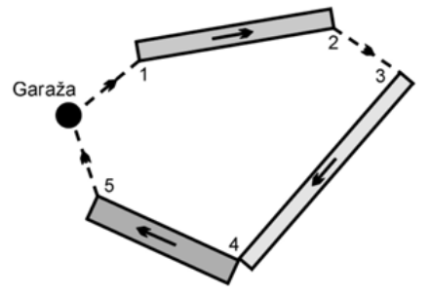

Pred uvedbo krožnega itinerarja je potrebno izvesti natančno analizo vseh znanih elementov transporta, da bi se lahko vzpostavil itinerar, ki bo omogočal najbolj učinkovito izvedbo transporta (čim večja izkoriščenost transportnega sredstva na čim večjem delu poti).

5.9.4 Zbirni ali distribucijski itinerar
Zbirni oz. distribucijski itinerarji predstavljajo polkrožne ali krožne itinerarje, pri katerih se tovor postopno natovarja (zbirni) ali raztovarja (distribucijski).

Zbirni itinerarji se uporabljajo pri postopnem povečevanju količine tovora v prevoznem sredstvu (npr. zbiranje smeti, kosovnih odpadkov, ...), distribucijski pa pri postopnem zmanjševanju količine tovora (npr. distribucija blaga iz skladišča trgovskega podjetja v posamezne poslovne enote). Itinerar je lahko tudi kombiniran zbirno-distribucijski, pri katerem se tovor postopno natovarja in raztovarja.

5.9.5 Osnovni kriteriji izbire itinerarja
Med posameznimi kraji je možnih več poti, dejstvo pa je, da najkrajša pot ni vedno najcenejša. Izbira ustreznega itinerarja zelo pomembna in se lahko opravlja na osnovi različnih kriterijev, kot sta na primer najkrajša razdalja in najkrajši čas vožnje, pri tem pa je potrebno doseči čim nižje stroške transportnega procesa.

Pri izbiri itinerarja je potrebno upoštevati tudi določene omejitve na področju cestnega tovornega prometa – predvsem prepovedi prometa na nekaterih cestah nižje kategorije, ki so določene s postavljeno prometno signalizacijo, pa tudi morebitne začasne zapore cest, ipd.

Optimalno organiziranje gibanja prevoznih sredstev zagotavlja pri opravljanju transporta tovora večji transportni učinek z minimalnimi prevoznimi stroški (Sternad, 2008).

5.10 Informacijski sistem v cestnem prometu

Prav informacije so tiste, ki povezujejo celoten logistični sistem. So sprožilec potreb po generiranju blagovnih tokov z jasnim ciljem. Ta cilj pa je zadovoljiti potrebe končnih potrošnikov s pravo količino in kvaliteto ter ustreznimi stroški ob pravem času.

Organizacijski procesi temeljijo na informacijah in potekajo v komunikacijski strukturi, ki povezuje posamezne elemente, kot so:
- nabava,
- transport,
- skladiščenje,
- vodenje zalog,
- skrb za okoljevarstvo,
- druge spremljajoče dejavnosti.

Informacije nastopajo kot vezni element na vseh nivojih priprave, izvedbe in zaključevanja logističnega sistema. Informacije predstavljajo različne oblike aktivnosti, in sicer so to potreba po zajemanju informacij, obdelava zbranih informacij in posredovanje rezultatov informacijske obdelave.

Informacije predstavljajo tudi informacijski tok, ki je v logistiki kolinearen in nasproti usmerjen materialnemu toku. Rezultati obdelave podatkov pa nam omogočajo racionalno in optimalno odločanje na vseh nivojih organizacije z različno težo in vsebino posameznih odločitev.

Razvoj računalništva in informacijske tehnike in tehnologije je danes približal informatiko vsem uporabnikom in izvajalcem logističnih storitev. Neposredna računalniška povezava namreč omogoča komunikacijo brez časovnega zamika po celem svetu in s tem uravnava globalno tržišče. Tako je omogočeno iskanje najcenejših surovin, primernega transporta, identifikacijo blaga, ukrepe za hrambo, čuvanje blaga, omogoča plačevanje in upravljanje administrativnih del, ki so vezane na logistično pravo. Najpomembnejše pa je, da omogoča pravilno odločanje v izogib morebitnem neznanju in descipliniranih nalog, ki so povezane z logistiko.

6 dokumentacija v cestnem prometu
Beseda dokument izhaja iz latinske besede »dokumentum«, ki pomeni dokaz / izkaz. Dokumentacija torej pisno ali medijsko dokazuje neke dogodke oz. trditve o poteku teh dogodkov.

Dokumentacija torej predstavlja neke vrste kapital delovne organizacije, saj ohranja vse zapise o vseh procesih in tudi dosedanjih dosežkih. Brez dokumentacije poslovanje delovnih organizacij ne bi bilo mogoče.

Naloge dokumentacije so:
- zapisati mora različne postopke in s tem omogočiti prenašanje njihovih zahtev na druge udeležence v delovnem procesu,
- z zapisovanjem postopkov ohranja kasnejše potrebe,
- evidentira poslovna dogajanja in omogoča njihovo spremljanje, nadzor in kontrolo ter analiziranje,
- omogoča primerjavo različnih postopkov in dogajanja ter s tem iskanje boljših rešitev.

Da bi dokumentacija izpolnjevala svoje cilje, mora temeljiti na določenih načelih:
- potrebno je zagotoviti celovitost dokumentacije in preprečiti večtirnost zbiranja podatkov (t.j. podatek zapišemo samo 1-krat),
- dokumentacija naj bo enotna za celotno podjetje in za vse procese,
- oblikovana naj bo smotrno in naj zbere samo potrebne podatke,
- mora biti enostavna za vnos in uporabo podatkov,
- vsi dokumenti morajo biti pregledni in s pravilno razporeditvijo polj za vpis podatkov.

Dokumentacija, ki se uporablja v cestnem prometu, se nanaša na dokumente voznika, dokumente vozila in dokumente, ki spremljajo tovor.

Dokumenti za voznika so:
- veljavno vozniško dovoljenje, v kateri je vpisana ustrezna koda (koda 95)
- certifikat o usposobljenosti voznika za prevoz specifičnih tovorov (certifikat ADR, certifikat za prevoz živih živali,…)
- potrdilo o zaposlitvi, če voznik ni državljan EU
- voznikova kartica za tahograf ali tahografski lističi oz. evidenco delovnega časa za najmanj 28 dni
- potni list (za mednarodne prevoze v tretje države)
- osebna izkaznica
- kartica zdravstvenega zavarovanja

Dokumenti za vozilo so:
- prometno dovoljenje
- zavarovalna polica in zelena karta
- izvod licence
- homologacijski kartonček
- servisna knjižica
- pisna pogodba o najemu oz. lizingu vozila, če prevoznik ni lastnik tega vozila
- certifikate, da je vozilo tehnično usposobljeno za prevoz nevarnega blaga
- certifikat za prevoz živih živali
- certifikat za prevoz tovora po poenostavljenem carinskem postopku TIR

Dokumentu za tovor so:
- faktura
- računi
- dobavnice
- cestni tovorni list CMR
- potrdilo o poreklu blaga EUR1
- spremna izvozna listina (SIL)
- spremna tranzitna listina (STL)
- TIR karnet
- ATA karnet.

6.1 CMR

CMR je mednarodni tovorni list, ki se uporablja za prevoz tovora v mednarodnem prometu po določbah in opredelitvah konvencije o mednarodnem prevozu blaga. Konvencija CMR je nastala zaradi potrebe po enotnem razumevanju in tolmačenju pravic obveznosti in dolžnosti vseh udeležencev v prevozni verigi. Enotno razumevanje pomeni, da se v vseh državah problematika obravnava enako ne glede na njihovo nacionalno zakonodajo. To pomeni, da je konvencija CMR nad zakonom. Konvencija se uporablja za vse vrste blaga razen:
- za prevoz selitvenih predmetov (če se posameznik ali tovarna seli iz ene države v drugo)
- za prevoz poštnih pošiljk
- za prevoz posmrtnih ostankov
- za humanitarne prevoze
- za obrambne in intervencijske prevoze.

CMR tovorni list dokazuje tudi, da obstaja oz. je bila sklenjena prevozna pogodba. CMR tovorni list se lahko napiše za en ali več prevozov, lahko pa tudi za vsako pošiljko posebej. Vedno se napiše v najmanj 3 izvodih:
- 1. izvod prejme pošiljatelj
- 2. izvod spremlja tovor in ga prejme prejemnik tovora
- 3. izvod obdrži prevoznik.

Običajno CMR napiše pošiljatelj in je tudi odgovoren za vse navedene podatke na tovornem listu. Lahko ga pa napiše prevoznik, vendar v tem primeru prevoznik ni odgovoren za morebitne napake, ki jih je prevoznik vpisal, razen v primeru, če se dokaže, da je napačne podatke vpisal namerno.

CMR ima določene rubrike, v katere se vpisujejo obvezni in neobvezni podatki. Obvezni podatki so:
- podatki o pošiljatelju (naziv in sedež)
- podatki o prejemniku (naziv in sedež)
- podatki o prevozniku (naziv in sedež)
- podatki o vozilu in vozniku
- podatki o tovoru (vrsti, količini)
- podatki o prevzemu tovora
- podatki o razkladanju tovora
- podpis in žig vseh navedenih udeležencev

Obvezna je tudi rubrika o pripombah (rubrika 18). V to rubriko vpiše voznik, ki prevzame tovor, vsa odstopanja od navedb: primanjkljaj, vidne poškodbe na tovoru, utemeljen sum, da s tovorom nekaj ni v redu,… Tako opombo mora podpisati tudi pošiljatelj. Če je le-ta ne podpiše, v tem primeru mora voznik odkloniti prevoz takega blaga.

Če voznik vidnih napak na tovoru ne vpiše v rubriko 18, pomeni, da je tovor sprejel v prevoz nepoškodovan in v taki količini, kot je bilo dogovorjeno. V tem primeru tudi odgovarja za vso nastalo škodo na tovoru.

6.2 Prevoz tovora v mednarodnem prometu

Mednarodni prevoz blaga v cestnem prometu obravnavamo iz 2 vidikov, in sicer:
- prevoz blaga med državami članicami EU,
- prevoz blaga v tretje države.

Med državami članicami EU je možno prevažati 2 vrsti blaga, skupnostno in neskupnostno blago. Skupnostno blago je tisto, ki je bilo proizvedeno v državah EU ali je bilo pa blago uvoženo iz tretjih držav in je bila zanj plačana carina. Neskupnostno blago je pa tisto, ki je v EU pripeljano iz tretjih držav, in še ni sproščeno v prosti promet oz. zanj še ni plačana uvozna carina.

Premike blaga med državami članicami spremlja sistem INTRASTAT. V primeru prevoza v tretje države in iz tretjih držav ter blago v tranzitu pa nadziramo s sistemom NCTS.

6.2.1 T2L
T2L je potrdilo o skupnostnem statusu blaga, kar nam pove, da je to blago v prostem prometu na območju EU in da nad njim ni potrebno izvajati nobenih carinskih postopkov.

To ni dokument, ampak le oznaka v carinskem dokumentu, ki so:
- EUL (Evropska upravna listina) vpiše se na list 4 v polje 1,
- TIR zvezek vpiše se v polje 10 k opisu blaga,
- faktura ali CMR tovorni list vpis oznake mora potrditi carina z žigom in podpisom carinika.

6.3 Poreklo blaga

Na osnovi porekla blaga se določi carinska stopnja. Če pri carinjenju nimamo dokazila o poreklu blaga, se bo za to blago odmerila carina po najvišji možni carinski stopnji.

Poreklo blaga dokazujemo z obrazcem EUR 1. Ta dokument izda carinski organ na podlagi pisne zahteve izvoznika. Potrdilo mora biti izpolnjeno v skladu z navodili, podpisano s strani odgovorne osebe izvoznika in carinskega delavca ter potrjeno z žigom.

6.4 TIR karnet

TIR konvencija predstavlja poenostavljen tranzitni postopek z uporabo TIR karneta. TIR karnet oz. zvezek je vrednostni papir, garancija za blago in da se bo tranzitni postopek izpeljal skladno s carinskimi zahtevami.

TIR zvezek prevoznik pridobi na nacionalni agenciji. V Sloveniji je to INTER TRANSPORT. To pomeni, da z nakupom TIR zvezka, prevoznik plača tudi zavarovanje v primeru kršitev pravil tranzitnega postopka.

Pogoj za uporabo TIR zvezka je, da ima vozilo certifikat oz. izkaz o odobritvi cestnega vozila. V bistvu gre za tehnično potrdilo, da tovorni prostor cestnega vozila izpolnjuje s konvencijo postavljene pogoje. Ti pogoji so pa, da ne moremo vstopati, natovarjati ali raztovarjati blago v vozilo, ne da bi bilo to opazno oz. da je možno tako tovorišče pečatiti.

TIR zvezek sestavljajo platnice in listi. Na prvi platnici je naziv mednarodnega združenja, ki je zvezek izdal, ter njegova številka. Listi so sestavljeni iz talona in kupona. Podatki, ki so vpisani v TIR zvezek, se ne smejo brisati in ne sme se preko njih pisati. Popravki se opravijo tako, da se napačen podatek prečrta, poleg se pa napiše pravilni podatek. Tisti, ki je podatke popravljal, se mora tudi podpisati. Podatke lahko popravlja le izdajatelj TIR zvezka (to je INTER TRANSPORT).

6.4.1 Postopek uporabe TIR karneta
V notranjosti države voznik naloži blago in ga opiše v manifest. Po pregledu podatkov in blaga v primeru ujemanja carinik potrdi in s tem odpre TIR zvezek. Vozilo zapečati z zalivko (plombo) ter številko zalivke vpiše v TIR zvezek.

Voznik se nato odpelje do mejnega prehoda s tretjo državo. Ko pride na mejo, carinik odtrga kupon in ga primerja s kopijo, ki ga je obdržala uvozna carina. To pomeni, da je tovor prešel državno mejo.

Pri vstopu v tretjo državo carinik odtrga nov kupon in pregleda zalivko ter spusti voznika naprej. Ko pride voznik do naslednjega mejnega prehoda, se odtrga nov kupon, kar pomeni, da je vozilo zapustilo tranzitno državo. Ta postopek se ponavlja toliko časa, kolikor držav vozilo prevozi (za vsako državo po 2 lista).

Ko voznik prispe na cilj, zapelje na carinsko upravo ali pa pri prejemniku blaga v prisotnosti carinika opravi pregled stanja blaga po manifestu. Po opravljenem pregledu carinik zapre in potrdi TIR zvezek, ki ga je voznik dolžan vrniti nacionalni agenciji. V primeru, da voznik zaprtega zvezka ne vrne, odgovarja za carinsko vrednost blaga, ki je navedeno v manifestu.

6.5 T-5

T-5 je dokument, ki služi za dokazovanje, da smo iz EU uvozili tako blago, ki je podvrženo finančnim stimulacijam – vzpodbudam. Ta dokument se nanaša na izvoz sladkorja, moke, mleka in mlečnih izdelkov, mesa in mesnih proizvodov, vina,… Ta dokument mora voznik pri izvozu dati v potrditev izvozni carini. Pri tem mora biti voznik zelo pozoren, da ob povratku potrjeni dokument T-5 vrne pošiljatelju, kajti le na ta način bo pošiljatelj dobil finančno vzpodbudo.

6.6 ATA karnet

ATA karnet oz. zvezek je dokument na osnovi ATA carinske konvencije. Služi začasnemu uvozu ali izvozu blaga. ATA karnet dobimo na Gospodarski zbornici Slovenije in služi kot garancija, da se bo blago, ki se za določen čas uvaža oz. izvaža, vrnilo k lastniku v enaki količini in istimi lastnostmi. To blago je lahko razstavni eksponat (plakati, živali,…).

Pri uvozu ali izvozu takega blaga se na carinski upravi izvede pregled in opis blaga ter odpre se ATA zvezek. Pri prehodu čez državno mejo voznik pokaže zvezek in na vsakem mejnem prehodu pusti kupon iz zvezka. Po preteku roka pri vračanju na istih mejnih prehodih pusti dvojnike kupona.

7 TOVOR NA VOZILU

7.1 Nakladanje tovora na vozilo

Nakladanje tovora mora biti skladno z zakonodajo in tako, da ne predstavlja nevarnosti za druge udeležence, kot tudi nevarnost, da se tovor uniči. O pravilnem nakladanju v cestnem prometu govori zakonodaja o Varstvu in zdravje pri delu (VPD), zakon o pravilih v cestnem prometu, zakon o cestah s podzakonskim aktom, ki vsebuje pravilnik o nakladanju tovora. Skladno z omenjeno zakonodajo, mora biti tovor naložen na vozilo tako, da:
- ne zmanjšuje vidnega polja vozniku,
- vozilu ne zmanjšujemo voznih lastnosti,
- ne poškodujemo vozila in infrastrukture,
- se tovor ne razsipava,
- tovor ne pada na vozišče,
- se zaradi prenehanja vožnje tovor ne poškoduje.

Skladno z zakonodajo mora biti tovor tudi ustrezno označen. Označen je pa lahko s tablami, odsevnimi stekli ali lučmi.

Tovor je potrebno nakladati po sledečem načelu:
- daljše in večje tovore postavljamo pod krajše in lažje. S tem stremimo k temu, da je težišče tovora čim nižje in čim bližje težiščni točki;
- daljši tovori morajo biti na tovornem prostoru najmanj $5/6$ njihove dolžine. To pomeni, da je tovor, ki sega čez skrajni rob vozila dolg največ $1/6$, v nobenem primeru pa ne sme biti daljši kot 1,5 metra;
- tovor ne sme segati več kot 1 meter naprej od skrajnega roba vozniške kabine.

Tovor moramo glede na obliko in vrsto pritrditi in zavarovati proti premikanju z ustreznimi pritrdilnimi materiali.

7.1.1 Postopki voznika pri prevzemu tovora v prevoz
Prevzem tovora se prične tako, da voznik pripelje vozilo na dogovorjeno mesto po dogovorjenem času. Pri prevzemu tovora na mestu dogovora se ravna po hišnem redu oz. napotkih, ki jih je prevzel od prevzemnika.

Vozilo nato postavi na nakladalno klančino, ugasne motor in ga zavaruje proti premikanju. Odpre stranice in dvigne ponjavo. Splošno pravilo je, da tovor nalaga pošiljatelj, razklada pa prejemnik, razen v primeru, ko je drugače pogodbeno dogovorjeno.
Pred pričetkom nakladanja voznik količinsko in kakovostno preveri tovor, ki ga bo odpeljal. V primeru, da ugotovi kakršnekoli pomanjkljivosti, o tem obvesti pošiljatelja in od njega zahteva, da odpravi vse vidne pomanjkljivosti. Voznik količinsko preverja tovor tako, da prešteje ali stehta tovor, kakovostno pa, če so vidni znaki kvarjenja oz. poškodb. Voznik preverja tudi embalažo. Ta mora biti neoporečna in primerna za prevoz tovora glede na njegove specifične zahteve. Če pošiljatelj kljub temu vztraja, da mora tak tovor na prevoz, mora voznik vse te pomanjkljivosti vpisati v CMR rubriko 18.

S tem, ko voznik vpiše ugotovitve oz. pomanjkljivosti na tovorni list, se zaščiti pred odgovornostjo. V primeru, da tega ne naredi, pa se smatra, da je tovor sprejel v prevoz brez poškodb in v deklarirani količini. Pri predaji pa mora on odgovarjati za že poškodovan tovor.

Voznik je odgovoren za poškodbo, uničenje, delno ali celotno izgubo in za zamudo pri izročitvi tovora. V primeru, da pride pri prevozu škodnega dogodka (sprememba kvalitete, količine blaga), mora voznik dokazati, da je do tega prišlo zaradi lastnosti blaga ali višje sile. Če tega ne dokaže, odgovarja sam.

Pri nakladanju mora voznik dajati navodila nakladalcem, kako naj razvrstijo tovor in na katero pozicijo naj postavijo tovor na vozilu. Voznik mora po končanem nakladanju zavarovati tovor z ustreznimi pritrdilnimi in privezovalnimi trakovi, da prepreči premikanje in se s tem izogne poškodbam blaga in vozila. Pravilni naklad in zaščita tovora proti premikanju sta pomembna tudi za stabilnost vozila med vožnjo in s tem tudi varnost v prometu.

Za pritrditev tovora voznik uporablja oprtnice, vrvi, verige, pletenice, ponjave, mreže in drugo. V cestnem prometu pri pritrjevanju tovora se v skoraj 90 % uporabljajo oprtnice (gurtna). Za različne oblike tovorov, mase in dimenzije se določi potrebno število oprtnic. V primeru, da nadzorni organ (policist) pri pregledu ugotovi, da tovor ni pravilno pritrjen oz. je premalo oprtnic, voznika lahko oglobi. Določeno število oprtnic se izvede po algoritmu in na način, kot je naveden v Pravilniku o načinu pritrjevanja tovora v cestnem prometu.
Število privez, ki so potrebne za preprečevanje drsenja in nagibanja, se izračuna po postopku:
- izračuna se potrebno število privez za preprečevanje drsenja,
- izračuna se potrebno število privez za preprečevanje prevračanja,
- izbere se večje izmed obeh gornjih števil.
Četudi ni niti nevarnost drsenja niti prevračanja, je priporočljivo uporabiti vsaj eno oprtnico prek tovora na vsake 4 tone tovora, da se neblokirani tovor ne premika.

7.1.2 Načini pritrjevanja tovora
Tovor lahko pritrdimo na dva načina, in sicer posredno in neposredno. Posredno privezovanje tovora predstavlja pritrjevanje s trakovi tako, da se ti položijo preko tovora. Neposredno privezovanje tovora je pa lahko vodoravno, poševno ali diagonalno.

Posredno zavarovanje tovora je odvisno od privezovalnega kota. Večji kot je privezovalni kot, manjša je dodatna pritisna sila in s tem posledično trenje, ki zagotavlja, da se tovor ne premakne. Največji učinek privezovanja je takrat, kadar je privezovalni kot med 75⁰ in 90⁰.

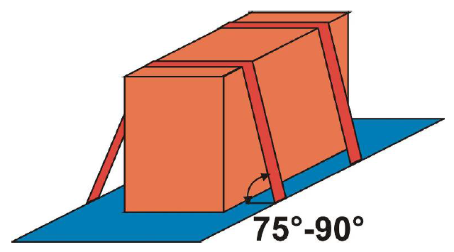

Neposredno diagonalno privezovanje tovora z zanko predstavlja varovanje v smeri gibanja vozila in zavarovanje levo in desno smer možnega premikanja. Pri takem zavarovanju je potrebno najmanj 4 oprtnice. Tudi v tem primeru morajo biti privezovalni koti čim večji.

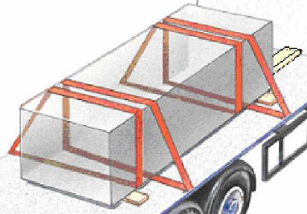

Neposredno vodoravno pritrjevanje spada med metode direktnega pritrjevanja, za katere je značilno, da večji del sile, ki zavaruje tovor pred premikanje, prevzame uporabljeno sredstvo za pritrjevanje – oprtnice. Za to pritrjevanje je značilno, da je lega oprtnic vodoravna in vzporedna s podlago, na kateri leži tovor. Za učinkovito varovanje so potrebne najmanj 4 oprtnice.

Pri poševnem neposrednem pritrjevanju so oprtnice nameščene vzporedno med sabo in poševno. Pri poševnem pritrjevanju je vedno potrebno uporabiti8 trakov. Tukaj se stremi k dejstvu da je pritrdilni kot čim manjši.

7.2 Oblike tovornih prostorov cestnih vozil za prevoz tovora

Obliko tovornega prostora predstavlja šasija. To je okvir, ki je postavljen na kolesa preko posebnih nosilnih izvedb. Je nosilec, ki je zaradi lastne teže vozila in tovora med vožnjo obremenjen z različnimi silami, ki povzročajo upogibe in torzijske momente. To pomeni, da se šasija med vožnjo neprestano upogiba in zvija, vendar je to za oko neopazno. Zunanje obremenitve šasije povzročajo momenti. Ti so odvisni od same zgradbe šasije, ta pa je pogojena z dolžino, širino, načinom pritrditve, številom pritrdilnih mest, razdaljo med pritrdilnimi mesti in od previsnih polj ter njihove dolžine.

Konstrukcija šasije je izvedena kot predalčni nosilec. Sestavljena je iz vzdolžnih in prečnih profilov. Je iz jeklene pločevine.

Klasično obliko šasije predstavljata 2 vzdolžna, pokonci postavljena U-profila, ki sta med seboj povezana s prečnimi nosilci. Ti so največkrat U-profili iz ojačitvenih elementov, ki so postavljeni na kritičnih mestih zaradi večje obremenitve in možnosti deformacij. Šasijo predstavlja tudi previsno polje in zaključen prečni nosilec, na katerem so postavljene luči in druge oznake vozila.

V zadnjem času izdelujejo šasije iz legiranega jekla, ki vsebuje tudi druge legirane elemente, ki povečujejo trdnost in zmanjšujejo elastičnost materiala.

Na šasijo pa lahko pritrdimo tudi njeno nadgradnjo. Pri montaži nadgradnje na šasijo mora biti vozilo oz. šasija v ravnem položaju. To zmanjšuje zvitost nadgradnje vozila. Pri montaži nadgradnje se lahko poslužujemo 3 sistemov:
- togega,
- fleksibilnega,
- kombiniranega.

Fleksibilen oz. elastičen način povezave dosežemo s torno zvezo preko konzol z vijaki. Povezava s stremeni in vijačnimi vezami dopušča določeno gibanje pomožnega okvirja glede na šasijski okvir. Pri trdnostnem izračunu oz. dimenzioniranju se oba nosilca upoštevata kot ločena, ki pa imata skupno nevtralno črto na spoju. Vztrajnostni moment je tako vsota obeh vztrajnostnih momentov okvirja šasije in okvirja nadgradnje.

Toga oz. fiksna povezava nadgradnje in okvirja šasije se izvede z vijačno zvezo preko pritrdilnih ušes in drugih pritrdilnih mest. Pri trdnostnem izračunu se oba nosilca upoštevata kot en sam nosilec.

Pritrditev nadgradnje je pa lahko delno elastična in delno toga, če to zahteva oblika oz. namen nadgradnje. Kombiniran sistem se uporablja pri raznih cisternah, silosih in betonskih mešalcih. Pri kombiniranem načinu pritrditve se elastična povezava uporabi v prednjem delu, toga pa v srednjem in zadnjem delu zveze nadgradnje s šasijo. Na ta način se poveča togost zadnjega dela vozila in s tem se zagotovi tudi torzijska elastičnost, kar preprečuje, da bi se napetosti prenašale na nadgradnjo.

Pri cisternah je potrebno pritrditve dimenzionirati z večjim faktorjem varnosti, ker se tekočine med vožnjo premikajo in povzročajo dodatne dinamične obremenitve. To je potrebno upoštevati v smeri vožnje, saj v primeru zaviranja nastopi sila na prednjo stran šasije kot 2-kratna masa v smeri vožnje.

8 SODOBNE TRANSPORTNE TEHNOLOGIJE
Če želimo biti konkurenčni in uspešni v mednarodnem transportu, se moramo uporabljati sodobnejše tehnologije, ki so na razpolago. Te tehnologije so:
- oprtni sistem
- bimodalna tehnologija
- ACTS tehnologija
- RO-RO tehnologija
- LO-LO tehnologija
- RO-LO tehnologija
- FO-FO tehnologija.

8.1 Oprtni sistem

Gre za obliko kombiniranega transporta v kopenskem prometu, in sicer kombinacija cesta – železnica. Za sistem se uporabljajo različni izrazi po svetu: huckepack tragen (nositi na hrbtu – nemško), Piggy-back (angleško), Kangourou (francosko), oprtni prevoz (slovensko).

Na razvoj oprtnega sistema so vplivali naslednji faktorji:
- zatrpane (preobremenjene) cestne mreže,
- stalna rast stroškov v cestnem transportu,
- želja, da se ponovno del tovora preusmeri iz ceste na železnico,
- slab izkoristek maršrutnih vlakov,
- nelojalna konkurenca med cesto in železnico,
- hrup, onesnaževanje.

Oprtni sistem je razvil tri tehnike, in sicer tehniko A, tehniko B in tehniko C.

8.1.1 Tehnika A
“Tehnologija gibljive avtoceste” – potujoča avtocesta se imenuje zato, ker se tovorna vozila cestnega transporta gibljejo po tovorni površini vseh tovornih voz v kompoziciji. Gre za horizontalno prekladanje po sistemu FIFO, kjer celotno vozilo zapelje preko klančine na posebne vagone z nizkim podom. Voznik ostane med prevozom na vlaku in spremlja svoje vozilo v drugem (spalnem) vagonu – gre za spremljan transport.

Prednosti: hiter, enostaven pretovor, ki ga izvajajo sami vozniki, minimalni stroški za manipulativno opremo v terminalih, ekološka ustreznost,

Slabosti: dragi specialni vagoni, visoka »mrtva masa« tovornjakov; sistem je neprimeren za vmesne postanke in raztovor; potrebna točna koordinacija med cestnim in železniškim vozilom; stroški za prevoz voznikov.

8.1.2 Tehnika B
Pomeni prevoz prikolic in polprikolic brez vlečnega vozila in voznikov – gre za nespremljan transport.

Natovarjanje in raztovarjanje opravijo s posebnim vlečnim vozilom, ki prepelje prikolice vzvratno, preko klančine (Modalohr) ali pa vertikalno s kontejnerskim dvigalom.

Prednosti: manjša »mrtva masa«, ker ni vlečnih vozil; vlečna vozila lahko tako prepeljejo večje število (pol)prikolic

Slabost: problem pri tem načinu predstavlja različna konstrukcija cestnih vozil, še zlasti sistem za priključevanje vlačilca in polprikolic.

8.1.3 Tehnika C
Na vagonih prevažamo le zgornji del prikolic oz. polprikolic, brez podvozja – zamenljiva tovorišča tovornjakov, ki jih lahko pretovarjamo kot kontejnerje.

Uporablja se vertikalna tehnologija nakladanja in razkladanja na kontejnerske ali žepaste železniške vagone, na katere pritrdimo zamenljive zabojnike.

Prednosti: delež »mrtve mase« je tu najmanjši; omogočena je popolna izkoriščenost kapacitet; zamenljivi zabojniki se lahko rabijo v različnih oblikah kombiniranega transporta, zato se ta tehnologija največ rabi.

Slabosti: velike investicije v prekladalno opremo na terminalih.

8.1.4 Modificiran oprtni sistem
Je obraten sistem od oprtne tehnologije A. Pomeni prevoz železniških vagonov na specialnih cestnih prikolicah (transporterji – so namenjeni za prevoz železniških tovornih vagonov). Te prikolice imajo spuščeni pod, na katerem so vgrajeni železniške tirnice in imajo večje število osi (4 – 8 osi). Nakladanje vagonov se opravlja s pomočjo vitla in vlečnega cestnega vozila, preko prehodne klančine oz. prehodnega mostu.

Železniški tovorni vagoni imajo dvojno vlogo:
- v železniškem transportu so transportno sredstvo,
- natovorjeni na cestne prikolice pa predstavljajo transportno enoto.
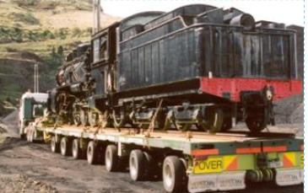

8.2 Bimodalna tehnologija

To je tehnologija, kjer je polprikolica glavna komponenta tako v cestnem, kot v železniškem prevozu. Polprikolica je opremljena z dvojnimi kolesi, ki so primerna za uporabo na cesti in železnici.

Cestne polprikolice se v cestnem transportu premikajo s pomočjo navadnega cestnega vlečnega vozila. V železniškem transportu pa se polprikolica opremi z dvoosnim bimodalnim vozičkom, imenovanem pajek. To omogoča, da se giblje po železniškem tiru skupaj s polprikolico kot železniško vozilo. Spajanje s polprikolico in podstavnim vozičkom se opravlja na posebej narejenem postajnem železniškem tiru ali specializiranem bimodalnem terminalu.

Formiranje vlaka:
- Vlačilec s prikolico se z vzvratno vožnjo približa železniškemu vozičku, ki je na tiru.
- Zadnji del polprikolice se postavi na voziček. S hidravličnim dvigovanjem koles polprikolice se zadnji le-te spusti na voziček, sprednji del se postavi na podporne noge. Vlačilec se loči od polprikolice.
- Vlačilec se z drugo polprikolico potisne do vmesnega vozička, ki se nahaja na tiru pred sprednjim delom prve polprikolice.
- Ponovi se drugi postopek.
- Z vzvratno vožnjo vlačilca in potiskanjem vmesnega vozička po tiru se sprednji del prve polprikolice spne z zadnjim delom druge polprikolice. Druga polprikolica se spredaj postavi na podporne noge in vlačilec se loči od polprikolice.
- Sestavljanje vlaka poteka naprej po opisanem načinu.
- V zadnji fazi se poveže vlakovna kompozicija z lokomotivo.
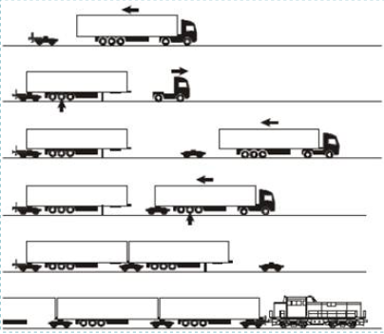

Prednosti bimodalnega sistema:
- enostavni, poceni terminali, brez zahtevne pretovorne opreme,
- dobro razmerje med netom in taro, glede na druge tehnologije,
- sistem je uporaben tudi na stranskih, privatnih tirih oz. blagovnih terminalih,
- ni potrebe po skladiščnih prostorih,
- potrebnega manj osebja v terminalih, ker gre za direkten pretovor s ceste na železnico ali obratno,
- bimodalne prikolice so uporabne tudi v klasičnem intermodalnem transportu.

Slabosti:
- ni možen transport klasičnih zabojnikov ali zamenljivih tovorišč,
- potrebna sinhronizacija med cestnim in železniškim vozilom,
- neprimeren za postanke,
- problemi z razporeditvijo, potreba po natovoru, raztovoru v zaporedju,
- počasen pretovor vlakovne kompozicije,
- velika teža teh polprikolic,
- bimodalni sistemi različnih ponudnikov niso kompatibilni.

8.3 ACTS tehnologija

To je tehnologija prevažanja kontejnerjev po cestnem in železniškem prometu s ciljem, da se kontejnerji direktno prekladajo iz cestnega vozila na železniški vagon in obratno. Tako imenovani ABROLL kontejnerji imajo na čelnem delu vgrajeno posebno uho (prijemalo), na zadnjem spodnjem delu pa imajo jeklena koleščka. Če take kontejnerje dvignemo za uho, potem jih lahko kotalimo.

Pri nakladanju kontejnerjev morajo imeti vozila vgrajeno nakladalno napravo, ki je postavljena za voznikovo kabino. S to napravo se zahakljajo kontejnerji za uho in se ga potegne na šasijo tovornjaka. Pri prekladanju na železniške vagone pa morajo biti ti vagoni opremljeni z vrtljivim okvirjem, da se lahko nanj potisne kontejner.

Naklad je hiter in brez stroškov. Ne potrebujemo terminala. Dovolj je, da se zagotovi ustrezna površina, t.j. železnica s cesto.

8.4 RO-RO tehnologija

Kratica RO-RO izhaja iz besede »Roll on - Roll off« (»dopeljati – odpeljati«). Za RO-RO sistem pa je karakteristični horizontalni sistem vkrcanja in izkrcanja (nakladanja in razkladanja) na posebne RO-RO ladje. Kopenska sredstva prevoza se preko specialnega mostu ali nakladalne rampe, ki spaja kopno s tovornim delom ladje, zapeljejo na ladjo in razporedijo po večnivojskih palubah. Po končanem prevozu, se preko razkladalne klančine izkrcajo na kopno.

Najpomembnejše prednosti RO-RO tehnologije:
- povezovanje cestnega in železniškega transporta s pomorskim,
- optimizacija transportnih verig in manjši stroški manipulacije,
- odpravljanje zastojev v pristaniščih in hitrejše obračanje ladij in blaga, ter s tem velike pretovorne učinke,
- hitrejše nakladanje-razkladanje, ki lahko poteka ponoči in podnevi,
- RO-RO ladje so usposobljene za prevoze različnih oblik in velikosti transportnih sredstev (kamioni, avtomobilske prikolice, vagoni, kontejnerji, palete
- varen prevoz težkih pošiljk,
- omogoča multimodalni transport »od vrat do vrat«,
- nizke investicije v RO-RO tehnologijo.

Najoptimalnejši in najekonomičnejši učinki prevoza so na razdalji od 1500 do 2000 Nm (navtičnih milj). Tehnologija se je najbolj razvila v zaprtih morjih.

Glavna pomanjkljivost je, da ladijski prostor ni izkoriščen (ena tretina izgube) Razlogi za to so:
- velik razmak med prikolicami in polprikolicami,
- neizkoriščen prostor pod prikolicami,
- rampe za dovoz in izvoz zavzemajo precej prostora.

DELOVNA SREDSTVA v sistemu RO-RO tehnologije so RO-RO ladje, ki so konstruirane za prevoz cestnih in železniških vozil, ki jih vkrcamo/izkrcamo preko ladijske klančine. Vozila na ladji sama razvozijo po palubah – s pomočjo lastnega pogona ali s posebnimi vlačilci. RO-RO ladje delimo na:
- obalne RO-RO ladje,
- oceanske RO-RO ladje,
- RO-RO ladje za prevoz avtomobilov - trajekti,
- RO-RO ladje za prevoz železniških kompozicij,
- tovorne, potniške ali kombinirane RO-RO ladje,
- RO-RO ladje za prevoz lesa (STO-RO).

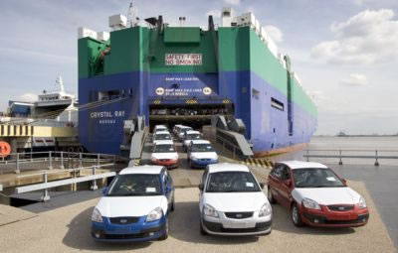

8.5 LO-LO tehnologija

Kratica LO-LO izhaja iz besede »Lift on - Lift off« (»dvigni - spusti«). LO-LO je transportna tehnologija, za katero je značilno vertikalno vkrcavanje in izkrcavanje tovora različnih vrst s pomočjo pristaniške in ladijske mehanizacije na specialne, univerzalne, kombinirane ali večnamenske ladje.

LO-LO tehnologija ima največjo možnost uporabe glede na delovna sredstva in predmete dela. Ima najširšo uporabo v prometnih sistemih, ker se vertikalno nakladanje uporablja tudi v drugih vejah prometa.

Prednosti LO-LO tehnologije so:
- optimizacija infra- in suprastrukture vseh vej prometa,
- varno, hitro in racionalno vkrcanje, pretovor in izkrcanje tovora,
- maksimiranje učinkov proizvodnje prometnih storitev in dela delavcev
- večji izkoristek tovornega prostora.

Slabosti so:
- visoki začetni stroški nabave pristaniške pretovorne mehanizacije,
- dolgotrajno natovarjanje (povprečno 8 do 12 ur),
- zahteva po izkušenih delavcih, v nasprotnem primeru lahko pride do poškodb, tovora, ladje, dvigal ali ljudi.

DELOVNA SREDSTVA v sistemu LO-LO so LO-LO ladje, ki jih delimo na:
- Klasične trgovske ladje,
- Kontejnerske ladje,
- FO-FO ladje (SEABEE, LASH, BACAT),
- Bulk-carrier – ladje za razsuti tovor.

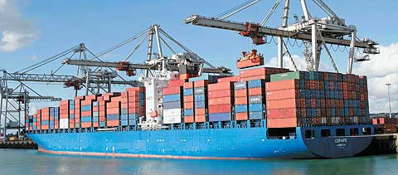

Poleg ladij so v sistemu LO-LO tehnologije pomembna še druga delovna sredstva, s katerimi opravljajo vkrcanje, razmestitev in izkrcanje tovora. To so dvigala na terminalih ali LO-LO ladjah, žerjavi (obalni ali plavajoči), ladijski nakladalci za razsuti tovor, razni transporterji (naprave za kontinuirano delovanje), linijsko premične naprave za natovarjanje ladij, nakladalci barž, grabila in zajemala za razsuti tovor, sesalni in tlačni sistemi,…

8.6 FO-FO tehnologija

Kratica FO-FO izhaja iz besede »Float on - Float off« (dopluj pod in odpluj). Za to tehnologijo je karakteristično horizontalno in vertikalno nakladanje-razkladanje s pomočjo barž z različnimi tovori.

S to tehnologijo operacije vkrcanja in izkrcanja unitariziranega tovora (združevanje več manjših enot tovora v velike enote tovora) opravljajo izven pristanišč, brez pomoči pristaniške mehanizacije. Tehnologija povezuje pristanišča na morski obali s pristanišči v notranjosti ob rekah, jezerih, kanalih. Razvila se je zaradi visokih stroškov pretovarjanja tovora v pristaniščih, pogoste zasedenosti pristanišč, dolgega zadrževanja ladij v pristaniščih in velikih investicij v moderno opremljena pristanišča, terminale in pristaniško infrastrukturo.

Delovna sredstva po sistemu FO-FO so:
- ladje - nosilke barž,
- barže ali maone (plavajoči kontejnerji).

Razvili so se TRIJE SISTEMI LADIJ - NOSILK barž, in sicer:
- LASH ladja
Ima kapaciteto do 73 barž po 375 ton, nakladanje-razkladanje barž poteka s portalnim dvigalom nosilnosti 500 ton, barže se spuščajo in dvigajo na krmi in se nalagajo ena na drugo
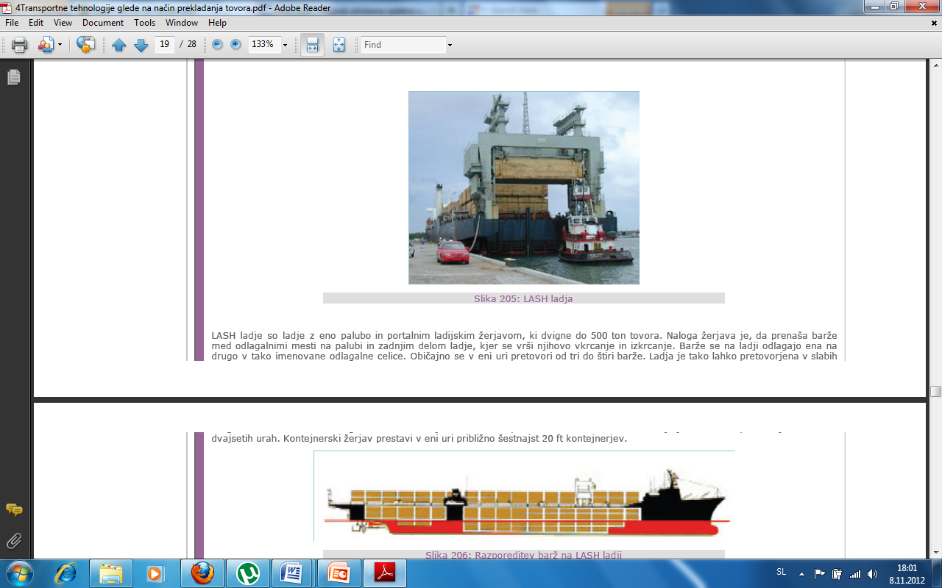
- SEABEE ladja
Ima kapaciteto 38 barž po 850 ton, nakladanje in razkladanje barž poteka preko dvigala, kapacitete 2000 ton - dvigalo dviga po 2 barži hkrati, ladja ima tri palube
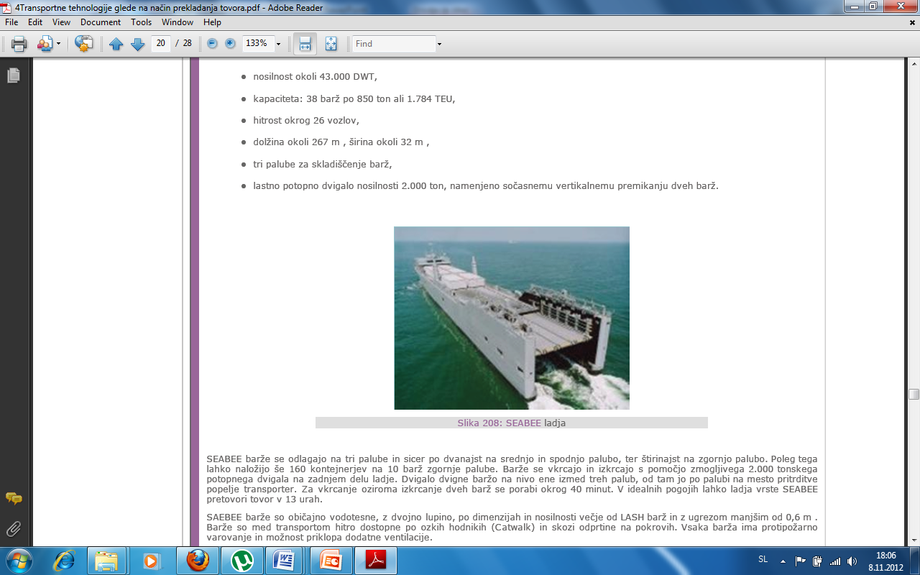
- BACAT ladja
So dvotrupne katamaran ladje. Barže se nakladajo s pomočjo dvigal, ki so nameščena med trupoma ladje. Barže se nahajajo v ladijskem trupu. Zaradi tega je težišče ladje nizko, kar pomeni izredno veliko stabilnost in s tem doseganje večjih hitrosti tudi v slabem vremenu.
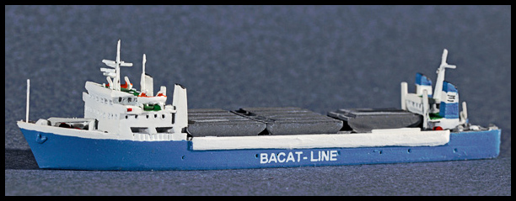

Barže oz. potujoči kontejnerji imajo 2 funkciji, in sicer so tovorna enota, ko so na matični ladji, in prevozno sredstvo, kadar so ločene od matične ladje. So brez lastnega pogona.
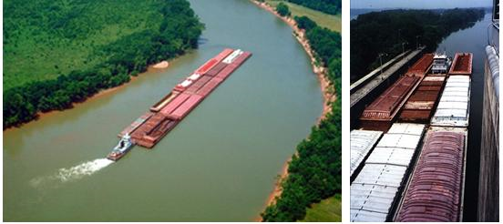

Potek dela po FO-FO tehnologiji:
- barže (plavajoči kontejnerji) v pristanišču, na terminalu naložijo s tovorom, s pomočjo pristaniške mehanizacije
- napolnjene barže nato potiskajo ali vlečejo (z vlačilci – remorkerji) do mesta, kjer je zasidrana matična FO-FO ladja,
- s pomočjo dvigala na ladji dvignejo barže s tovorom vred na ladjo in jih s posebnimi prenosniki razmestijo po ladji,
- barže potujejo skupaj z ladjo,
- v namembnem kraju po obratnem postopku barže izkrcajo, jih potiskajo ali vlečejo do mesta praznjenja in raztovorijo.

Prednosti FO-FO tehnologije so:
- omogoča integracijo rečnega in pomorskega prometa,
- omogoča transport “od vrat do vrat” in vključuje številne udeležence na velikih razdaljah,
- najboljši rezultati v tem sistemu so, ko se v prihodu in odhodu blaga do morja uporablja rečni transport,
- FO-FO sistem skrajšuje zadrževanje ladij na sidriščih blizu luk (učinki pretovora LASH je 1500-2000 ton/h). Odnos plovba-pristanišče je najboljši med vsemi ladjami (80:20).
- FO-FO ladje lahko služijo za prevoz kontejnerskih ladij,
- LASH ladje pomagajo pri varčevanju operativnih stroškov. Tako npr.:
  - ena LASH ladja zamenja 5-6 konvencionalnih trgovskih ladij,
  - zmanjšajo se luške takse za pristajanje (sidrišče),
  - barže se uporabljajo kot male ladje,
  - manjši so stroški polnjenja in praznjenja barž v primerjavi s konvencionalnimi ladjami,
  - manj poškodb in kraj.

Pomanjkljivosti so pa:
- barže nimajo lastnega pogona,
- barže nimajo posadke,
- vremenski vplivi pri dviganju in spuščanju (valovi),
- odpor luških delavcev (ker se delo opravlja brez njih),
- barže niso standardizirane.

